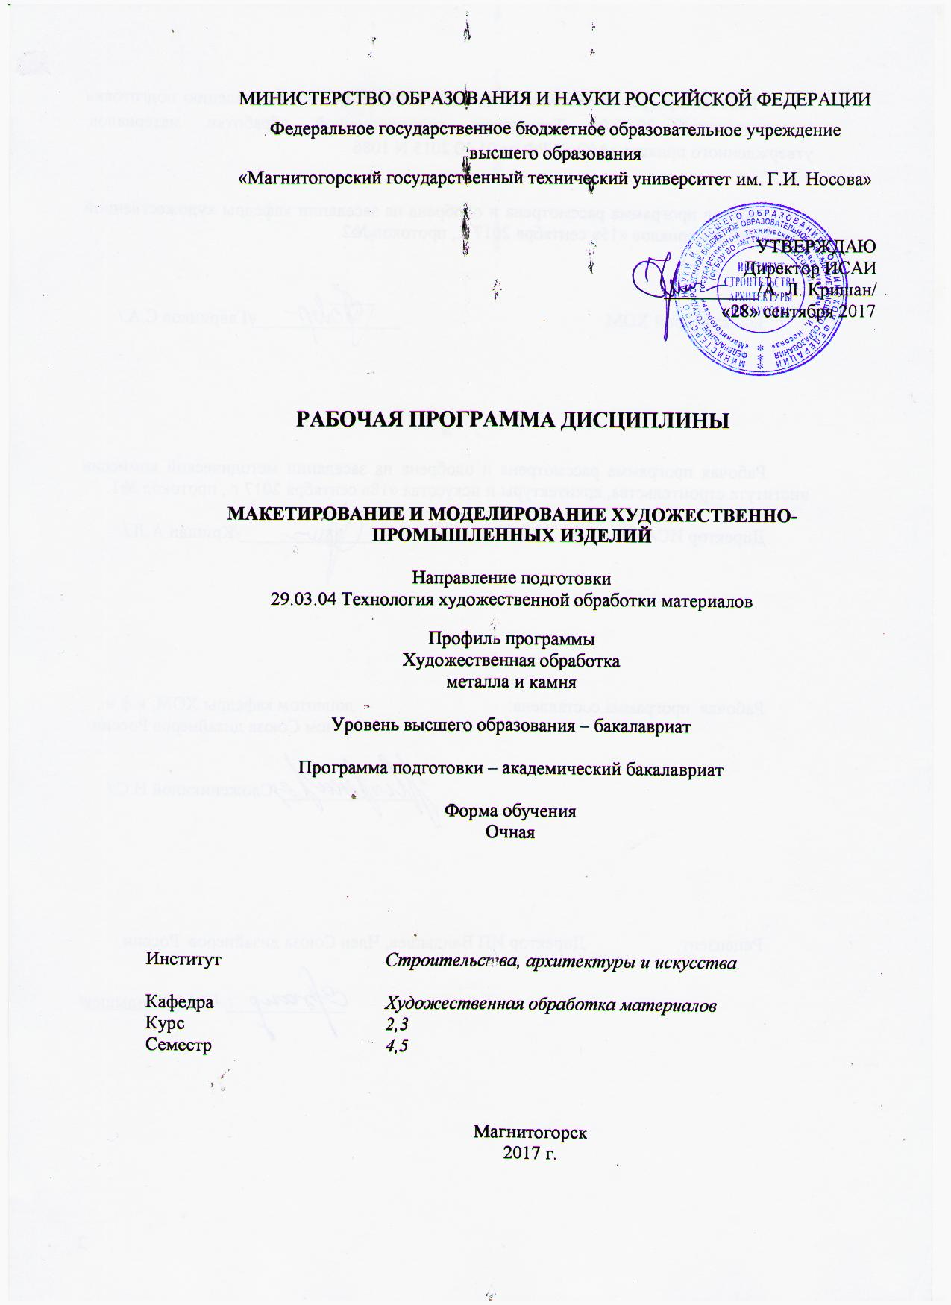

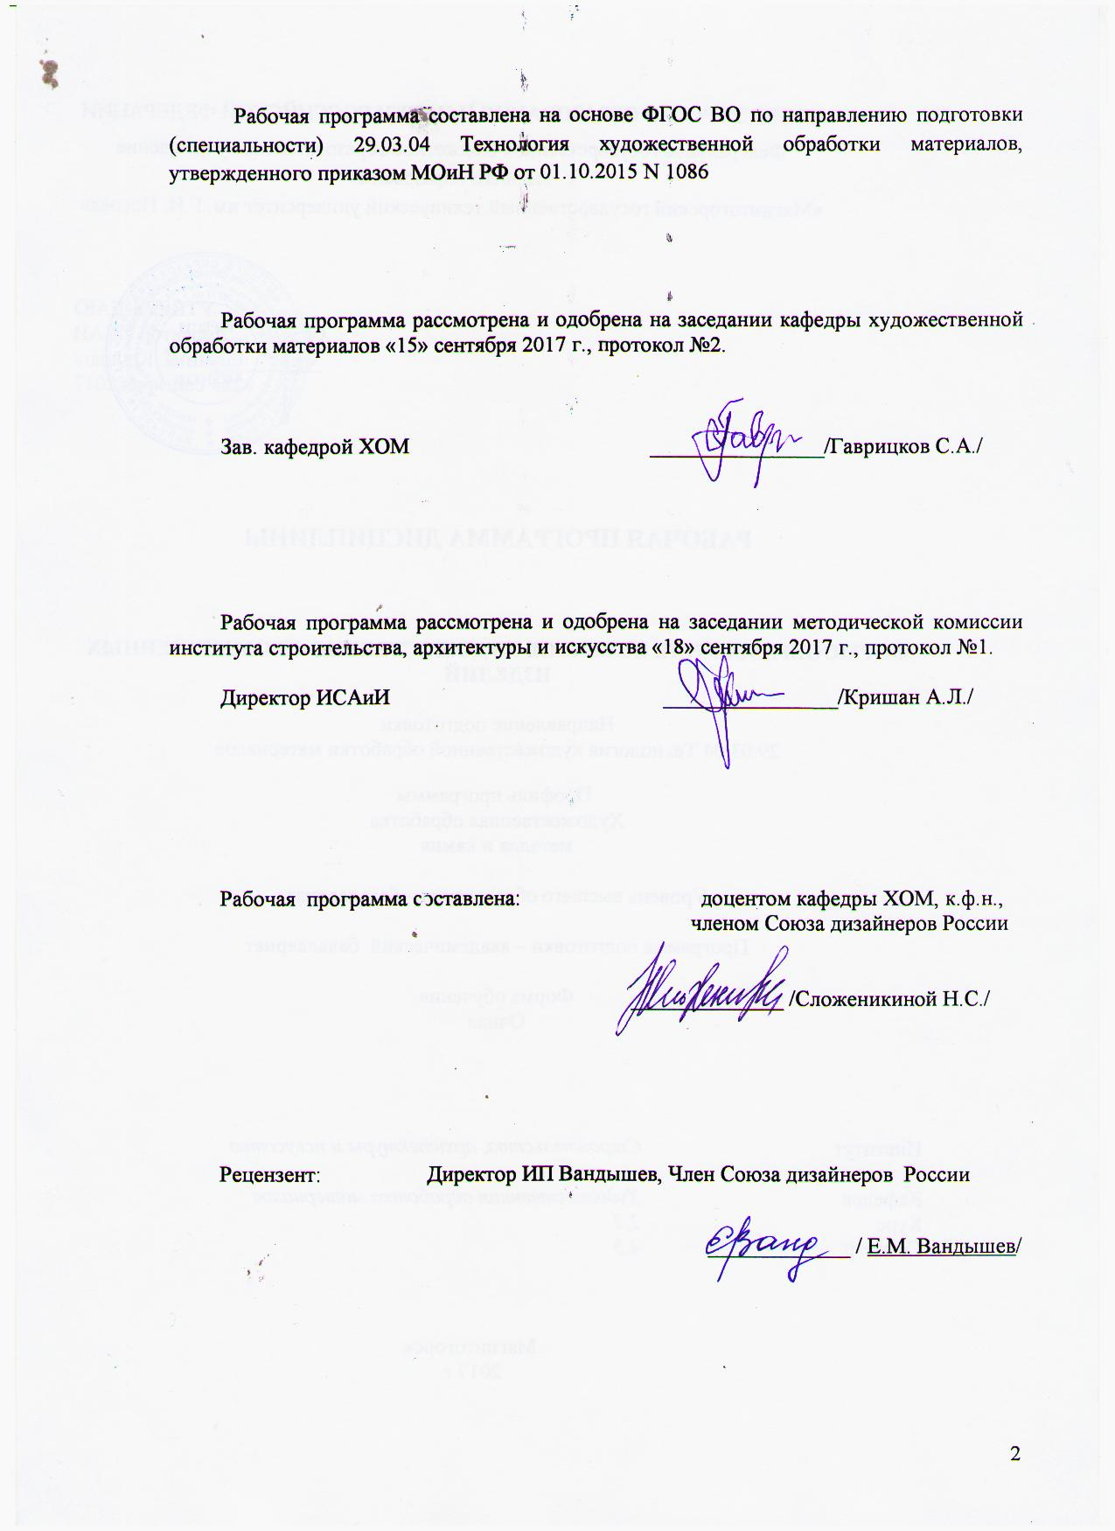
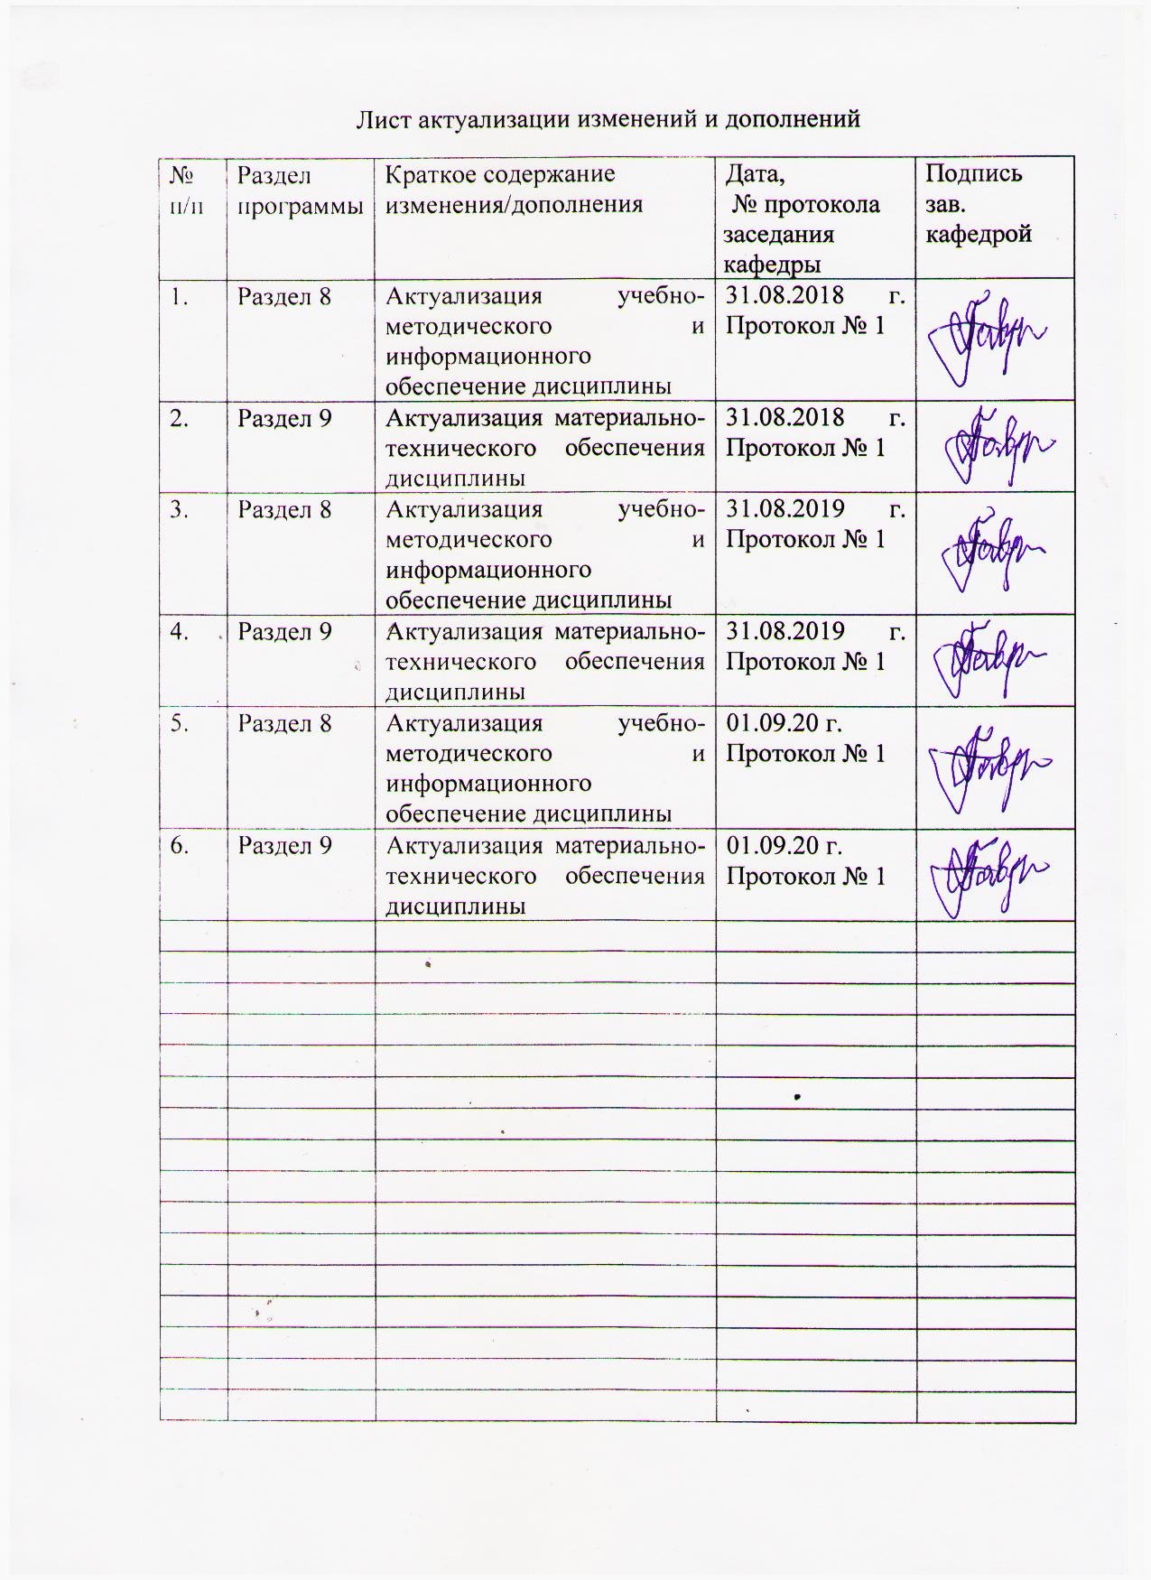

1 Цели освоения дисциплины
Целью освоения дисциплины «Макетирование и моделирование художественно-промышленных изделий» является получение знаний в области теории макетирования и моделирования художественно-промышленных изделий и методологии решения задач проектирования художественно-промышленной продукции, формирование профессиональных компетенций по основам макетирования и моделирования как конечного продукта творческого процесса.

2 Место дисциплины в структуре образовательной программы
подготовки бакалавра
Дисциплина «Макетирование и моделирование художественно-промышленных изделий» входит в вариативную часть образовательной программы по направлению подготовки 29.03.04 «Технология художественной обработки материалов».
Для изучения дисциплины необходимы знания, умения, владения, сформированные в процессе обучения на бакалавриате: способность к абстрактному мышлению, анализу, синтезу, готовность творческого мышления, разбираться в функциях и задачах методологии формообразования и процессов решения проектных задач.
Знания, умения владения, полученные при изучении дисциплины необходимы в освоении следующих курсов: «Формообразование объектов художественно-промышленных изделий», «Технология изготовления объёмных изделий из цветных металлов», «3D-моделирование художественно-промышленных изделий», «Основы инженерных технологий». Знания по решению творческих задач в процессе преобразования концепции в модель художественно-промышленной формы и методологией, интегрирующей совокупность противоречивых факторов, определяющих форму художественно-промышленных изделий нужны в научно - исследовательской работе и практической деятельности.

3 Компетенции обучающегося, формируемые в результате освоения
дисциплины и планируемые результаты обучения
В результате освоения дисциплины «Макетирование и моделирование художественно-промышленных изделий» обучающийся должен обладать следующими компетенциями:
Структурный  элемент  компетенции |  | Планируемые результаты обучения
ОПК-9 – способность использовать компьютерные программы, необходимые в сфере практической деятельности для получения заданного изделия
Знать |  | - компьютерные программы, необходимые в сфере практической деятельности для получения заданного изделия;  - правила выполнения эскизов с использованием различных графических средств и приемов;  - основы компьютерной грамотности.
Уметь |  | - использовать компьютерные программы, необходимые в сфере практической деятельности для получения заданного изделия;  - изучать, формализовать дизайнерские идеи;  - обобщать и анализировать знания по смежным дисциплинам.
Владеть |  | - способностью использовать компьютерные программы, необходимые в сфере практической деятельности для получения заданного изделия;  -приёмами формообразования различных объектов;  - способностью грамотно представлять проектный замысел.
ПК-8 – способность к художественно-производственному моделированию проектируемых объектов в реальные изделия, обладающие художественной ценностью
Знать |  | - методику моделирования и создания художественно-промышленных объектов;  - дизайнерские решения отечественной и зарубежной художественно-промышленной практики;  - современные новые методы для решения профессиональных задач.
Уметь |  | - использовать приёмы моделирования различных объектов;  - эмоционально-художественно оценивать условия существования художественных или промышленных объектов;  - применять современные новые методы для решения художественных задач.
Владеть |  | - высокой готовностью синтезировать набор возможных решений задач или подходов к творческому исполнению проекта, способностью обосновывать свои предложения;  - способностью к эмоционально-художественной оценке условий;  - способами реализации творческой идеи, основанной на концептуальном, творческом подходе, на практике.
ПК-16 – способность к созданию моделей художественно-промышленных объектов, технологий их обработки и систем оценки их качества.
Знать | - алгоритм создания моделей художественно-промышленных объектов, технологий их обработки и систем оценки их качества;  - технологию изготовления изделия;  - систему оценки качества художественно-промышленных объектов.
Уметь | - высокой готовностью синтезировать набор возможных решений задач или подходов к творческому исполнению проекта, способностью обосновывать свои предложения;  - реализовывать творческие идеи в макете;  - выполнять эталонные образцы объекта дизайна или его отдельные элементы в макете, материале.
Владеть | - способностью к созданию моделей художественно-промышленных объектов, технологий их обработки и систем оценки их качества;  - применением материалов с учетом их формообразующих свойств;  - способностью к оценке качества;  - способами создания моделей художественно-промышленных объектов.

4 Структура и содержание дисциплины
Общая трудоемкость дисциплины составляет 4 зачетных единицы 144 акад. часа, в том числе:
– контактная работа – 71,05 акад. часов:
– аудиторная – 70 акад. часов;
– внеаудиторная – 1,05 акад. часа;
– самостоятельная работа – 72,95 акад. часа;

Раздел/ тема  дисциплины | Семестр | Аудиторная  контактная работа  (в акад. часах) |  |  | Самостоятельная работа (в акад. часах) | Вид самостоятельной  работы | Форма текущего контроля успеваемости и  промежуточной аттестации | Код и структурный  элемент  компетенции
 |  | лекции | лаборат.  занятия | практич. занятия
Раздел I. Введение в макетирование. | 4
1.1.Тема: Методология полноценного макетирования и моделирования.  Методология как интеллектуальная система, организующая сумму знаний и навыков, определяющая связи дизайна с более широкими процессами, формирующими искусственную среду.  Методология как интеллектуальное видение направления, отсутствие которого нельзя компенсировать совершенными методами или техникой решения тех или иных задач.  Методология как научная основа для понимания и разрешения противоречий между логикой интуицией, правилами и свободой, точными и неточными методами.  Методология в понимании и использовании алгоритма восприятия произведений искусства в процессе их создания.  Методология в понимании и оценка эволюции промышленных форм и их языка как постоянного диалектического взаимодействия между новациями и привычными элементами.Роль субъективного фактора – творческой воли творца. Авторская диспозиция объективных моделеобразующих факторов – ресурс индивидуализации формы. Сочетание точных методов и интуиции в решении связей:  Функция – форма – субъективный фактор;  Конструкция – форма – субъективный фактор;  Свет – форма – субъективный фактор;  Контекст – форма – субъективный фактор. | 4 | 5 | - |  | 6 | - Подготовка к практическому, занятию.  - Поиск дополнительной информации по заданной теме (работа с библиографическим материалами, справочниками, каталогами, словарями, энциклопедиями). | Обсуждение.  Проверка индивидуальных заданий. | ОПК-9 – зув;  ПК-8-зув;  ПК-16-зув
1.2. Тема:Функция и формирование пространства внутренней структуры.  Функция как формообразующий фактор. Роль научных методов в изучении связей. Функция – пространство. Опыт совершенствования функциональных процессов в сфере производства массовых изделий. Неоднозначность связей пространственной структуры с функцией. «Нормы» и «правила» как инструмент предотвращения функциональных недочетов. Переведение пространства функционального в «переживаемое» как творческий акт дизайнера.  Алгоритм восприятия структуры внутренних пространств и его влияние на алгоритм их создания. | 4 | 4 | - |  | 4 | - Подготовка к практическому, занятию.  - Поиск дополнительной информации по заданной теме (работа с библиографическим материалами, справочниками, каталогами, словарями, энциклопедиями). | Обсуждение.  Проверка индивидуальных заданий. | ОПК-9 – зув;  ПК – 8- зув;  ПК-16-зув.
1.3. Тема: Растровая, векторная и фрактальная компьютерная графика. Понятие компьютерной графики. Виды компьютерной графики. Динамический диапазон. Связь между параметрами изображения и размером файла.Масштабирование растровых изображений. Компьютерные технологии в моделировании и макетировании. | 4 | 4 | - |  | 4 | - Подготовка к практическому, занятию.  - Поиск дополнительной информации по заданной теме (работа с библиографическим материалами, справочниками, каталогами, словарями, энциклопедиями). | Обсуждение.  Проверка индивидуальных заданий. | ОПК-9 – зув;  ПК – 8- зув;  ПК-16-зув.
1.4. Тема: Происхождение формы в дизайне художественно-промышленных предметов. Вещь как продолжение образа человека. Конструктивность как отражение бытовой функции. Оптимизация размера и формы. Материал и технологичностьизготовления. | 4 | 4 | - |  | 4 | - Подготовка к практическому, занятию.  - Поиск дополнительной информации по заданной теме (работа с библиографическим материалами, справочниками, каталогами, словарями, энциклопедиями). | Обсуждение.  Проверка индивидуальных заданий. | ОПК-9 – зув;  ПК – 8- зув;  ПК-16-зув.
1.5. Тема: Перевод плоскости в 3-мерную форму. Основы макетирования. Материалы (бумага, картон, пластик, проч.), приемы, техника.  Перевод плоскости в объем. | 4 |  | 4 |  | 4 | Выполнение практических работ, предусмотренных рабочей программой дисциплины. | Проверка индивидуальных заданий. Просмотр. | ОПК-9 – зув;  ПК – 8- зув;  ПК-16-зув.
1.6. Тема: Метод развертки. Понятие развертки. Способы преобразования формы на основе развертки. | 4 |  | 4 |  | 4 | Выполнение практических работ, предусмотренных рабочей программой дисциплины. | Проверка индивидуальных заданий. Просмотр. | ОПК-9 – зув;  ПК – 8- зув;  ПК-16-зув.
1.7. Тема:Метод секущих плоскостей. Понятие метода секущих плоскостей в формообразовании. 3 способа формообразования методом секущих плоскостей. Использование метода в дизайне | 4 |  | 4/4И |  | 4 | Выполнение практических работ, предусмотренных рабочей программой дисциплины. | Проверка индивидуальных заданий. Просмотр. | ОПК-9 – зув;  ПК – 8- зув;  ПК-16-зув.
1.8. Тема:Смешанные композиции из линейных, плоскостных, объемных элементов.Объемные композиции из отдельных плоскостей (Н.Калмыкова, И.Максимова). Смешанные композиции из цельных и полых объемных элементов. Способы применения и комбинирования методов и приемов сложного объемного формообразования из простых геометрических объемов в бумаге (Н.Калмыкова, И.Максимова). Имитация тектоники (монолитной, решетчатой, оболочковой, каркасной) в альтернативном материале. Ассоциативные 3-мерные композиции. Статика и динамика в объемной композиции. Устойчивая и неустойчивая форма в 3-мерной композиции. | 4 |  | 2/2И |  | 4 | Выполнение практических работ, предусмотренных рабочей программой дисциплины. | Проверка индивидуальных заданий. Просмотр. | ОПК-9 – зув;  ПК – 8- зув;  ПК-16-зув.
1.9. Тема: Концептуальное моделирование. Металлоконструкция. «Прототипное» и проблемное формообразование. Принципы (рациональность, тектоничность, структурность, гибкость, органичность, образность, целостность) и законы (целостности, равновесия, типизации, контрастов, трехкомпонентности, простоты) формообразования. Основы формообразования из металла. Сварка, скрутка. Линейное (каркасное) и плоскостное формообразование. Роль металлоконструкций в дизайне. | 4 |  | 3 |  | 3,05 | Выполнение практических работ, предусмотренных рабочей программой дисциплины. | Проверка индивидуальных заданий. Просмотр. | ОПК-9 – зув;  ПК – 8- зув;  ПК-16-зув.
Итого по разделу | 4 | 17 | 17/6И |  | 37,05 |  | Проверка индивидуальных заданий
Итого за семестр | 4 | 17 | 17/6И |  | 37,05 |  | Промежуточная аттестация - зачет | ОПК-9 – зув;  ПК – 8- зув;  ПК-16-зув
Раздел II. Технические приемы и средства пластического моделирования. | 5
2.1. Тема: Рельефная интерпретация художественно-промышленного изделия. На основе выбранного художественно-промышленного изделия создать рельефную композицию с использованием полученных навыков работы и  знаний о свойствах материала. | 5 |  | 6/6И |  | 6 | - Выполнение практических работ, предусмотренных рабочей программой дисциплины. | Проверка индивидуальных заданий. Просмотр. | ОПК-9 – зув;  ПК – 8- зув;  ПК-16-зув.
2.2. Тема: Основные принципы пластического моделирования.  Создать сложную объемную форму из простых геометрических тел. | 5 |  | 6/6И |  | 6 | - Выполнение практических работ, предусмотренных рабочей программой дисциплины. | Проверка индивидуальных заданий. Просмотр. | ОПК-9 – зув;  ПК – 8- зув;  ПК-16-зув.
2.3. Тема: Пространственная композиция из простых геометрических тел на заданную тему. Создать объемно-пространственную композицию из геометрических тел, отражающую выбранное смысловое значение. | 5 |  | 6 |  | 6 | - Выполнение практических работ, предусмотренных рабочей программой дисциплины. | Проверка индивидуальных заданий. Просмотр. | ОПК-9 – зув;  ПК – 8- зув;  ПК-16-зув.
2.4. Тема: Усиление и разрушение формы на основе модуля. Создать две контрастные по замыслу объемно-пространственные композиции из геометрических тел. Задание основано на использовании единого модуля и дополнительных элементов. | 5 |  | 6 |  | 6 | - Выполнение практических работ, предусмотренных рабочей программой дисциплины. | Проверка индивидуальных заданий. Просмотр. | ОПК-9 – зув;  ПК – 8- зув;  ПК-16-зув.
2.5. Тема: Выражение заданного образа. Создать объемно-пластическую композицию, где имеющиеся формы  выражали бы целостную идейную композицию. Данное задание демонстрирует  степень усвоения студентами полученных знаний и навыков макетирования. | 5 |  | 6 |  | 6 | - Выполнение практических работ, предусмотренных рабочей программой дисциплины. | Проверка индивидуальных заданий. Просмотр. | ОПК-9 – зув;  ПК – 8- зув;  ПК-16-зув.
2.6. Тема: Развитие различных форм в единой композиции. Создать объемно-пластическую композицию, где имеющиеся формы (ранее выбранные) выражали целостную идейную композицию. | 5 |  | 6 |  | 5,9 | - Выполнение практических работ, предусмотренных рабочей программой дисциплины. | Проверка индивидуальных заданий. Просмотр. | ОПК-9 – зув;  ПК – 8- зув;  ПК-16-зув.
Итого по разделу | 5 |  | 36/12И |  | 35,9 |  | Проверка индивидуальных заданий
Итого за семестр | 5 |  | 36/12И |  | 35,9 |  | Промежуточная аттестация – зачет с оценкой | ОПК-9 – зув;  ПК-8- зув;  ПК-16-зув
Итого по дисциплине | 4,5 | 17 | 53/18И |  | 72,95 |  | Промежуточная аттестация – зачет, зачет с оценкой | ОПК-9 – зув;  ПК-8- зув;  ПК-16-зув

53/18И - в том числе, часы, отведенные на работу в интерактивной форме.

5 Образовательные и информационные технологии
Реализация компетентностного подхода предусматривает использование в учебном процессе активных и интерактивных форм проведения занятий в сочетании с внеаудиторной работой с целью формирования и развития профессиональных навыков обучающихся.
При обучении студентов дисциплине «Макетирование и моделирование художественно-промышленных изделий» следует осуществлять следующие образовательные технологии:
1. Традиционные образовательные технологии ориентируются на организацию образовательного процесса, предполагающую прямую трансляцию знаний от преподавателя к студенту (преимущественно на основе объяснительно-иллюстративных методов обучения).
Формы учебных занятий с использованием традиционных технологий:
Информационная лекция – последовательное изложение материала в дисциплинарной логике, осуществляемое преимущественно вербальными средствами (монолог преподавателя).
Практическое занятие, посвященное освоению конкретных умений и навыков по предложенному алгоритму.
2. Технологии проектного обучения – организация образовательного процесса в соответствии с алгоритмом поэтапного решения проблемной задачи или выполнения учебного задания. Проект предполагает совместную учебно-познавательную деятельностьгруппы студентов, направленную на выработку концепции, установление целей и задач, формулировку ожидаемых результатов, определение принципов и методик решения поставленных задач, планирование хода работы, поиск доступных и оптимальных ресурсов, поэтапную реализацию плана работы, презентацию результатов работы, их осмысление и рефлексию.
Основные типы проектов:
Творческий проект, как правило, не имеет детально проработанной структуры; учебно-познавательная деятельность студентов осуществляется в рамках рамочного задания, подчиняясь логике и интересам участников проекта, жанру конечного результата (газета, фильм, праздник, издание, экскурсия и т.п.).
3. Информационно-коммуникационные образовательные технологии –организация образовательного процесса, основанная на применении специализированных
программных сред и технических средств работы с информацией.
Формы учебных занятий с использованием информационно-коммуникационных технологий:
Лекция-визуализация – изложение содержания сопровождается презентацией (демонстрацией учебных материалов, представленных в различных знаковых системах, в т.ч. иллюстративных, графических, аудио- и видеоматериалов).
Практическое занятие в форме презентации – представление результатов проектной или исследовательской деятельности с использованием специализированных программных средств.

6 Учебно-методическое обеспечение самостоятельной работы обучающихся
Примерная структура и содержание раздела:
По дисциплине «Макетирование и моделирование художественно-промышленных изделий» предусмотрена аудиторная и внеаудиторная самостоятельная работа обучающихся.
Аудиторная самостоятельная работа студентов предполагает выполнение практических работ.

Примерные аудиторные практические работы (АПР):

Раздел 1 «Введение в макетирование».

Тема: Перевод плоскости в 3-мерную форму.
1.Выполнить упражнения на метрическое и ритмическое членение плоскости с последующим переводом плоскости в рельеф/объем (Н. Стасюк, Б. Гагарин, Н. Калмыкова, И. Максимова, И. Альберс).
2.Выполнить упражненияна перевод плоскости целого листа в объемную форму посредством надрезов и скруток без врезки и склеивания, в т.ч. на стержневой основе (И. Альберс, Н. Калмыкова, И. Максимова и пр.).
3.Выполнить упражнения на перевод плоскости целого листа в объемную форму посредством разрезов и сгибов.
4.Выполнить простые упражнения на ритм в технике углового формообразования. Выполнить фронтальную архитектурную композицию по образцу (Н. Стасюк, Н. Калмыкова, И. Максимова).
5.Выполнить базовые формы оригами и простые объемы на их основе по схемам (10 шт.)
Тема: Метод развертки.
1.Выполнить объемные формы (простые и усеченные геометрические тела) при помощи развертки: куб, конус, пирамида, усеченная пирамида, усеченная призма, цилиндр.
2.Выполнить преобразование замкнутой формы в открытую посредством разрезов, надрезов и сгибов на основе развертки с целью перехода от объема к пространству (по принципу открытой и закрытой композиционных схем; Н.Стасюк).
3.Выполнить макет промышленного изделия, архитектурного сооружения по развертке. Выполнить изображение объекта с натуры.
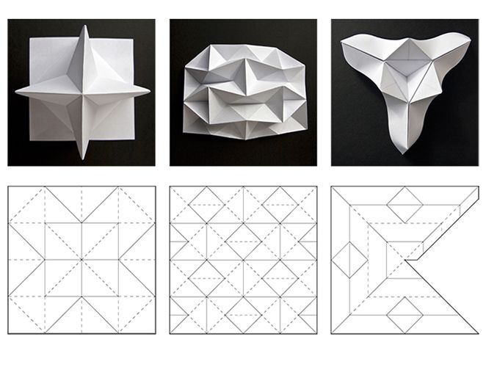
Рисунок 1. Метод развертки

Тема: Метод секущих плоскостей.
1.Изучить 3 способа изготовления по методике Н.Калмыковой и И.Максимовой.
Выполнить одним из изученных способов натюрморт с натуры из 3 предметов.
2.Выполнить архитектурное сооружение (прямолинейные и криволинейные в плане вертикальные плоскости) по авторскому эскизу.
3.Выполнить макет промышленного изделия по авторскому эскизу.
Тема: Смешанные композиции из линейных, плоскостных, объемных элементов.
Создать смешанные композиции из линейных и плоскостных элементов. Объемные композиции из отдельных плоскостей (Н. Калмыкова, И. Максимова). Смешанные композиции из цельных и полых объемных элементов. Способы применения и комбинирования методов и приемов сложного объемного формообразования из простых геометрических объемов в бумаге (Н. Калмыкова, И. Максимова). Имитация тектоники (монолитной, решетчатой, оболочковой, каркасной) в альтернативном материале. Ассоциативные 3-мерные композиции. Статика и динамика в объемной композиции. Устойчивая и неустойчивая форма в 3-мерной композиции.
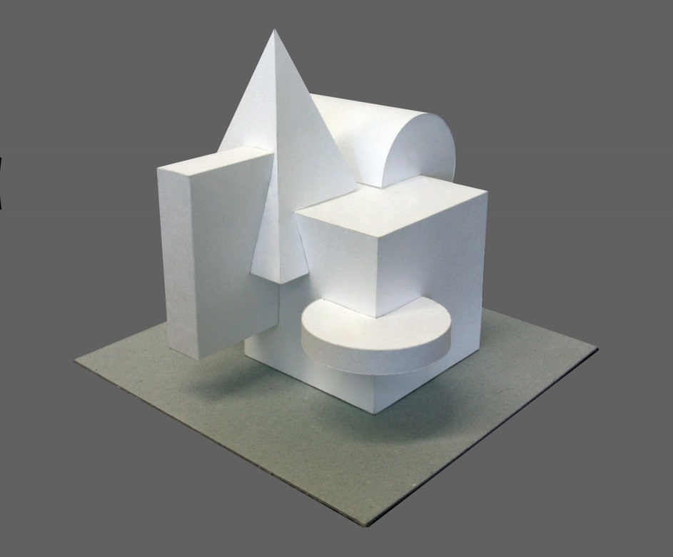

Рисунок 2. Пример выполнения практической работы

Тема: Концептуальное моделирование. Металлоконструкция.
Выполнить трехмерную металлоконструкцию (цветочницу, подставку для фото, телефона, пр.)

Раздел 2 «Технические приемы и средства пластического моделирования».
Тема: Рельефная интерпретация художественно-промышленного изделия.
На основе выбранного художественно-промышленного изделия создать рельефную композицию с использованием полученных навыков работы и знаний о свойствах материала.
Цель работы: создание пластической композиции на основе художественного произведения.
Задачи: детальный анализ художественного произведения с использованием комплекса полученных знаний о фактуре материалов, форме, пропорциях, соотношении объемов в масштабе и пространстве; изучение выразительных средств различных материалов.
Методические рекомендации:
Работа может быть выполнена с использованием картона, ватмана, бумаги различной плотности. Технические приемы, применяемые в данной работе – создание различных фактур и текстур путем деформации, скручивания, надрезания, прокалывания и т.п. Моделировка глубины осуществляется за счет создания нескольких кулисных плоскостей, мелкой деталировки пространственных элементов с учетом плановости.
Тема: Основные принципы пластического моделирования в объемной композиции
Цель работы: изучить основные принципы пластического моделирования в объемной композиции.
Задачи: изучение методов геометрического формообразования объектов (сравнение, сопоставление, анализ, синтез, обобщение, систематизация); приобретение навыков применения их в создании объемной композиции.
Методические рекомендации:
Задание выполняется из бумаги различной плотности и картона с использованием различных технических приемов, и приспособлений. Выполнить анализ соразмерности и пропорций проектируемого объекта: осуществить поиск кратных отношений, сопоставить размерные величины элементов, составляющие форму; выявить геометрическую связь размеров основных форм и членений с учетом закономерных отношений элементов.

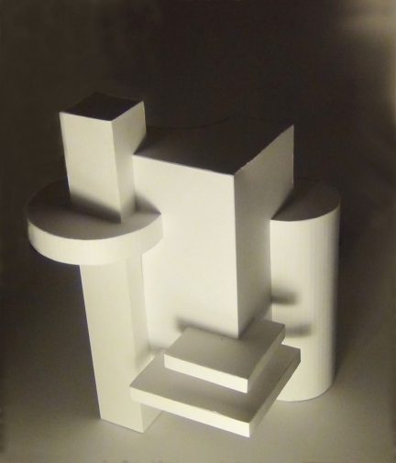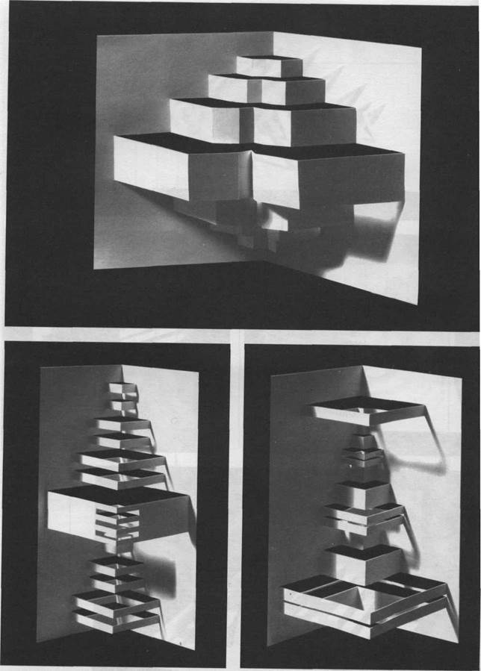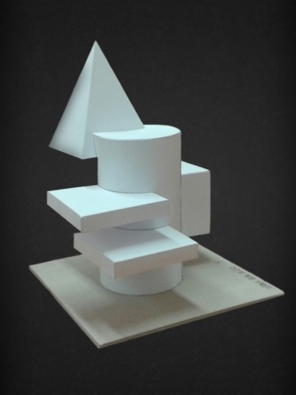

Рисунок 3. Пример выполнения практической работы

Тема: Пространственная композиция из простых геометрических тел на заданную тему.
Цель работы: изучение законов создания объемно-пространственной композиции.
Задачи: изучить пространственное строение объекта, выявить организацию структурных отношений всех его элементов и частей
Методические рекомендации:
Задание выполняется из бумаги различной плотности и картона с использованием различных технических приемов, и приспособлений. С помощью законов геометрического формообразования провести выявление образной составляющей объекта, создание конструктивных форм и объемов с учетом средств композиции, отражающих свойства образа, системность, структурность и целостность проектируемого объекта. Форма отражает пространственное строение, организацию геометрических и материальныхотношений всех элементов и частей композиции.
Тема: Усиление и разрушение формы на основе модуля.
Цель работы: изучение законов создания объемно-пространственной композиции на основе модуля.
Задачи: изучить пространственное строение объекта, выявить организацию структурных отношений всех его элементов и частей
Методические рекомендации:
Задание выполняется из бумаги различной плотности и картона с использованием различных технических приемов, и приспособлений. С помощью законов геометрического формообразования провести выявление сходств и различий в понятиях, создание конструктивных форм и объемов на основе модульного принципа с учетом средств композиции, отражающих свойства образа, системность, структурность и целостность проектируемого объекта. На основе композиции из геометрических тел первая композиция должна быть усилена, собрана, а другая в контраст разрушена с помощью некой другой формы. Модуль выступает как основа эстетической цельности конструкции.
Тема: Выражение заданного образа.
Цель работы: изучить приемы выражения образной, идейной составляющей средствами геометрического формообразования.
Задачи: изучить пространственное строение объекта, выявить организацию структурных отношений всех его элементов и частей, определить соответствие геометрических форм смысловой нагрузке.
Методические рекомендации:
Задание выполняется из бумаги различной плотности и картона с использованием различных технических приемов, и приспособлений. При создании объемно-пространственной композиции необходимо сначала проанализировать, какие ассоциации вызывает тот или иной образ и выявить, какие геометрические формы наиболее четко отражают данные ассоциации.
С помощью законов геометрического формообразования создать объемную форму с учетом средств композиции, отражающих свойства образа, системность, структурность и целостность проектируемого объекта.
Тема: Развитие различных форм в единой композиции.
Цель работы: изучить возможность выражения одного и того же объекта различными по форме элементами в архитектурной композиции.
Задачи: изучить приемы выражения образной составляющей средствами геометрического формообразования, изучить композиционные особенности работы с модулем.
Методические рекомендации:
Создать две композиции, сходные по объемно-пространственной структуре, но различные по выразительным средствам, их применению. Возможно использование элементов сходных по форме, но разных по масштабу, функции и т.п. Задание предваряется серией эскизов.

Примерные индивидуальные домашние задания (ИДЗ):

Раздел 1 «Введение в макетирование».
Тема: Методология полноценного макетирования и моделирования.
Подготовить доклады по следующим вопросам:
1. Основные понятия моделирования.
2. Характеристика новых современных методов в дизайнерской практике.
3. Сущность теории моделирования ее роль в научном исследовании.
4. Перечислите современные методы для решения профессиональных задач.
5. Типы дизайнерских методик. Тактические приёмы моделирования и создания художественно-промышленных объектов.
6. Основные этапы исторического моделирования в художественно-промышленной практике.
7. Дизайн и технологическое, конструктивное моделирование и прототипирование.
9. Процесс моделирования. Типы моделирования.
10.Факторы формообразования объекта моделирования в дизайне.
11.Функциональный, знаковый и духовно-ценностный смыслы изделия.
12. Культурно-исторический, культурно-символический, личностно-
ассоциативный, актуальный и художественно-образный смыслы изделия.
13.Влияние материала, конструкции и технологии на форму изделия.
Тема: Функция и формирование пространства внутренней структуры.
Рассмотреть вопросы и подготовить доклады по следующим темам: Функция как формообразующий фактор. Роль научных методов в изучении связей. Функция – пространство. Опыт совершенствования функциональных процессов в сфере производства массовых изделий. Неоднозначность связей пространственной структуры с функцией.
Тема: Растровая, векторная и фрактальная компьютерная графика.
Подготовить сообщения по вопросам:
- Перечислите компьютерные программы, необходимые в сфере практической деятельности проектировщика.
- Определите понятия технологии и информационной технологии.
- Назовите известные Вам форматы графических файлов.
- Какие графические редакторы Вы знаете?
- Перечислите правила выполнения эскизов с использованием различных графических средств и приемов.
- Понятия и основные правила Растровой, векторной и фрактальной компьютерная графики. Дать определение и краткое описание каждого вида графики.
- Графические средства макетирования и моделирования.
- Какие приемы применяются при построении макета (модели) изделия.
Тема: Происхождение формы в дизайне художественно-промышленных предметов.
Построить графическую композицию на основе стилизации форм художественно-промышленных изделий.
Тема: Перевод плоскости в 3-мерную форму.
Изучить эргономическое моделирование объекта проектирования, при переводе плоскости в 3-мерную форму (антропометрическое моделирование объекта проектирования.Выполнение эргономической и функциональной схем).
Тема: Метод развертки.
Рассмотреть теоретический материал: Понятие развертки. Способы преобразования формы на основе развертки. Закрепить материал с помощью выполнения методом развертки простейших фигур.

Тема: Метод секущих плоскостей.
Рассмотреть теоретический материал: Понятие метода секущих плоскостей в формообразовании. 3 способа формообразования методом секущих плоскостей. Использование метода в дизайне. Закрепить материал с помощью выполнения методом секущих плоскостей простейших фигур.
Тема: Смешанные композиции из линейных, плоскостных, объемных элементов.
Рассмотреть теоретические вопросы: смешанные композиции из линейных и плоскостных элементов. Объемные композиции из отдельных плоскостей (Н. Калмыкова, И. Максимова). Смешанные композиции из цельных и полых объемных элементов. Способы применения и комбинирования методов и приемов сложного объемного формообразования из простых геометрических объемов в бумаге (Н. Калмыкова, И. Максимова). Имитация тектоники (монолитной, решетчатой, оболочковой, каркасной) в альтернативном материале. Ассоциативные 3-мерные композиции. Статика и динамика в объемной композиции. Устойчивая и неустойчивая форма в 3-мерной композиции.
Тема: Концептуальное моделирование. Металлоконструкция.
Рассмотреть следующие теоретические вопросы: «Прототипное» и проблемное формообразование. Принципы (рациональность, тектоничность, структурность, гибкость, органичность, образность, целостность) и законы (целостности, равновесия, типизации, контрастов, трёхкомпонентности, простоты) формообразования. Основы формообразования из металла. Сварка, скрутка. Линейное (каркасное) и плоскостное формообразование. Роль металлоконструкций в дизайне

Раздел 2 «Технические приемы и средства пластического моделирования».
Тема: Рельефная интерпретация художественно-промышленного изделия.
Цель работы: создание пластической композиции на основе художественного произведения.
Задачи: детальный анализ художественного произведения с использованием комплекса полученных знаний о фактуре материалов, форме, пропорциях, соотношении объемов в масштабе и пространстве; изучение выразительных средств различных материалов.
Методические рекомендации:
Работа может быть выполнена с использованием картона, ватмана, бумаги различной плотности. Технические приемы, применяемые в данной работе – создание различных фактур и текстур путем деформации, скручивания, надрезания, прокалывания и т.п. Моделировка глубины осуществляется за счет создания нескольких кулисных плоскостей, мелкой деталировки пространственных элементов с учетом плановости.
Тема: Основные принципы пластического моделирования в объемной композиции
Изучить основные принципы пластического моделирования в объемной композиции и применение их на практике.
Тема: Пространственная композиция из простых геометрических тел на заданную тему.
Изучить законы создания объемно-пространственной композиции, отношений всех элементов и частей композиции и их применение на практике.
Тема: Усиление и разрушение формы на основе модуля.
Изучить законы создания объемно-пространственной композиции на основе модуля и их применение на практике.
Тема: Выражение заданного образа.
Изучить приемы выражения образной, идейной составляющей средствами геометрического формообразования и их применение на практике.
Тема: Развитие различных форм в единой композиции.
Изучить возможность выражения одного и того же объекта различными по форме элементами в композиции и их применение на практике.

7 Оценочные средства для проведения промежуточной аттестации
а) Планируемые результаты обучения и оценочные средства для проведения промежуточной аттестации:

Структурный элемент  компетенции | Планируемые результаты обучения |  | Оценочные средства
ОПК - 9 – способность использовать компьютерные программы, необходимые в сфере практической деятельности для получения заданного изделия
Знать | -компьютерные программы, необходимые в сфере практической деятельности для получения заданного изделия;  - правила выполнения эскизов с использованием различных графических средств и приемов;  - основы компьютерной грамотности. |  | Теоретические вопросы:  1Перечислите компьютерные программы, необходимые в сфере практической деятельности проектировщика.  2. Определите понятия технологии и информационной технологии.  3. Назовите известные Вам форматы графических файлов.  4. Какие графические редакторы Вы знаете?  5.Перечислите правила выполнения эскизов с использованием различных графических средств и приемов.  6.Понятия и основные правила Растровой, векторной и фрактальной компьютерная графики. Дать определение и краткое описание каждого вида графики.  7.Графические средства макетирования и моделирования.  8. Какие приемы применяются при построении макета (модели) изделия.
Уметь | -использовать компьютерные программы, необходимые в сфере практической деятельности для получения заданного изделия;  -изучать, формализовать дизайнерские идеи;  -обобщать и анализировать знания по смежным дисциплинам. |  | Практические задания:  Задание № 1. Моделирование композиции из простых геометрических тел. Построение линейной композиции (на основе геометрических фигур, линии, точки, пятна).  Задание № 2. Построить композицию на выявление характера тонально-графических форм, передающих композиционно-художественные свойства разных материалов.
Владеть | - способностью использовать компьютерные программы, необходимые в сфере практической деятельности для получения заданного изделия;  - приёмами формообразования различных объектов;  - способностью грамотно представлять проектный замысел. |  | Практические задания:  Задание №1. Построить графическую композицию на основе стилизации форм художественно-промышленных изделий.  Задание № 2. Построить композицию (на основе геометрических фигур, линии, точки, пятна) по ассоциациям.  Задание № 3. Выполнить творческое задание в малых группах на создание серии художественно-промышленных изделий.
ПК–8 – способность к художественно-производственному моделированию проектируемых объектов в реальные изделия, обладающие художественной ценностью.
Знать | - методику моделирования и создания художественно-промышленных объектов;  -дизайнерские решения отечественной и зарубежной художественно-промышленной практики;  - современные новые методы для решения профессиональных задач. |  | Теоретические вопросы:  1. Основные понятия моделирования.  2. Характеристика новых современных методов в дизайнерской практике.  3. Сущность теории моделирования ее роль в научном исследовании.  4. Перечислите современные методы для решения профессиональных задач.  5. Типы дизайнерских методик. Тактические приёмы моделирования и создания художественно-промышленных объектов.  6. Основные этапы исторического моделирования в художественно-промышленной практике.  7. Дизайн и технологическое, конструктивное моделирование и прототипирование.  9. Процесс моделирования. Типы моделирования.  10.Факторы формообразования объекта моделирования в дизайне.  11.Функциональный, знаковый и духовно-ценностный смыслы изделия.  12. Культурно-исторический, культурно-символический, личностно-  ассоциативный, актуальный и художественно-образный смыслы изделия.  13.Влияние материала, конструкции и технологии на форму изделия.
Уметь | - использовать приёмы моделирования различных объектов;  - эмоционально-художественно оценивать условия существования художественных или промышленных объектов.  - применять современные новые методы для решения художественных задач. |  | Практические задания:  Задание №1. Текстура, фактура, структура.  На формате А-2 закомпоновать 12 – 16 квадратов размером 9х9 (7х7)  см. В каждом ряду создать цикл композиций, соответствующих понятиям  «текстура», «фактура», «структура».  Цель работы: изучить понятия текстура, фактура, структура.  Задачи: научиться выявлять пластические свойства материалов и уметь  применять их в создании объемной композиции, ознакомиться с пластическими свойствами бумаги и материалов на ее основе; приобрести навыки  работы с текстурами и фактурами, передачи масштабности за счет степени  проработки поверхности объекта.  Методические рекомендации:  Задание выполняется из бумаги различной плотности и картона с использованием различных технических приемов, и приспособлений. Различные  эффекты достигаются за счет скручивания, увлажнения, деформации,  создания заломов и потертостей, надрезов, отверстий и т.п. Изучение понятий  «текстура», «фактура», «структура». Выявление сходств и различий в понятиях.  Задание №2. Разработка концептуальных предложений конструктивных и технологических характеристик объекта моделирования.  Учебная деятельность студента: поиск концептуальных эскизных конструктивных решений, изучение конструкционных материалов и их свойств. Выполнение компоновочной, деталировочной и эргономической схем.
Владеть | - высокой готовностью синтезировать набор возможных решений задач или подходов к творческому исполнению проекта, способностью обосновывать свои предложения;  - способностью к эмоционально-художественной оценке условий;  - способами реализации творческой идеи, основанной на концептуальном, творческом подходе, на практике. |  | Задание №1. Эргономическое моделирование объекта проектирования.  Учебная деятельность студента: антропометрическое моделирование объекта  проектирования. Выполнение эргономической и функциональной схем.
ПК – 16 – способность к созданию моделей художественно-промышленных объектов, технологий их обработки и систем оценки их качества.
Знать |  | - алгоритм создания моделей художественно-промышленных объектов, технологий их обработки и систем оценки их качества;  - технологию изготовления изделия;  - систему оценки качества художественно-промышленных объектов. |  | Теоретические вопросы:  1. Каков алгоритм создания моделей художественно-промышленных объектов  2. Основные характеристики технологии обработки художественно-промышленных изделий.  3. Сущность системы оценки качества художественно-промышленных изделий.  4. Перечислите современные методы для решения профессиональных задач.  5. Тактические технологические приёмы при создании художественно-промышленных изделий.
Уметь |  | - высокой готовностью синтезировать набор возможных решений задач или подходов к творческому исполнению проекта, способностью обосновывать свои предложения;  - реализовывать творческие идеи в макете;  - выполнять эталонные образцы объекта дизайна или его отдельные элементы в макете, материале. |  | Задание №1. Композиционное моделирование формы объекта моделирования.  Учебная деятельность студента: композиционное моделирование формы  (пропорционирование). Выполнение схемы ортогональных проекций внешнего  вида, демонстрационного рисунка.  Задание №2. Обоснование дизайнерской концепции формы объекта проектирования.  Учебная деятельность студента: подготовка раздела пояснительной записки  «Дизайн-концепция». Определение актуального функционального решения для  настоящего время. Композиционное моделирование формы. Техническое обоснование. Выполнение компоновочной, функциональной, эргономических схем и схемы ортогональных проекций внешнего вида.
Владеть |  | - способностью к созданию моделей художественно-промышленных объектов, технологий их обработки и систем оценки их качества;  - применением материалов с учетом их формообразующих свойств;  - способностью к оценке качества;  - способами создания моделей художественно-промышленных объектов. |  | Задание №1. Объемное (макетное) моделирование объекта проектирование.  Учебная деятельность студента: выполнение поисковых макетов и демонстрационного макета объекта проектирования. Создание объемной модели промышленного изделия и его декоративная обработка.  Задание №2. Рационализировать внешний вид промышленного изделия и соотношения технических, функциональных и эстетических свойств прототипа объекта проектирования.

б) Порядок проведения промежуточной аттестации, показатели и критерии оценивания:

Примерная структура и содержание пункта:
Промежуточная аттестация проводится в форме зачета и зачета с оценкой по вопросам, охватывающие теоретические основы дисциплины «Макетирование и моделирование художественно-промышленных изделий». Защита практических работ проводится непосредственно на практических занятиях.
Примерный перечень вопросов к зачету:
- Перечислите компьютерные программы, необходимые в сфере практической деятельности проектировщика.
- Определите понятия технологии и информационной технологии.
- Назовите известные Вам форматы графических файлов.
- Какие графические редакторы Вы знаете?
- Перечислите правила выполнения эскизов с использованием различных графических средств и приемов.
- Понятия и основные правила Растровой, векторной и фрактальной компьютерная графики. Дать определение и краткое описание каждого вида графики.
- Графические средства макетирования и моделирования.
- Какие приемы применяются при построении макета (модели) изделия.
- Каков алгоритм создания моделей художественно-промышленных объектов
- Основные характеристики технологии обработки художественно-промышленных изделий.
- Сущность системы оценки качества художественно-промышленных изделий.
- Перечислите современные методы для решения профессиональных задач.
- Тактические технологические приёмы при создании художественно-промышленных изделий.

Показатели и критерии оценивания зачета:
На оценку «зачтено» обучающийся должен показать высокий уровень знания материала по дисциплине, продемонстрировать интеллектуальные навыки решения проблем, нахождения уникальных ответов, вынесения критических суждений; продемонстрировать знание и понимание дисциплины, умение оперировать этими знаниями в профессиональной деятельности; пройти тестирование.
На оценку «не зачтено» студент не может показать знания на уровне воспроизведения и объяснения информации по дисциплине, не может показать интеллектуальные навыки решения простых задач, умение критически оценивать свои личностные качества.
Примерный перечень вопросов к зачету с оценкой:
- Перечислите компьютерные программы, необходимые в сфере практической деятельности проектировщика.
- Определите понятия технологии и информационной технологии.
- Назовите известные Вам форматы графических файлов.
- Какие графические редакторы Вы знаете?
- Перечислите правила выполнения эскизов с использованием различных графических средств и приемов.
- Понятия и основные правила растровой, векторной и фрактальной компьютерная графики. Дать определение и краткое описание каждого вида графики.
- Графические средства макетирования и моделирования.
- Какие приемы применяются при построении макета (модели) изделия.
- Каков алгоритм создания моделей художественно-промышленных объектов
- Основные характеристики технологии обработки художественно-промышленных изделий.
- Сущность системы оценки качества художественно-промышленных изделий.
- Перечислите современные методы для решения профессиональных задач.
- Тактические технологические приёмы при создании художественно-промышленных изделий.
- Основные понятия моделирования.
- Характеристика новых современных методов в дизайнерской практике.
- Сущность теории моделирования ее роль в научном исследовании.
- Перечислите современные методы для решения профессиональных задач.
- Типы дизайнерских методик. Тактические приёмы моделирования и создания художественно-промышленных объектов.
- Основные этапы исторического моделирования в художественно-промышленной практике.
- Дизайн и технологическое, конструктивное моделирование и прототипирование.
- Процесс моделирования. Типы моделирования.
- Факторы формообразования объекта моделирования в дизайне.
- Функциональный, знаковый и духовно-ценностный смыслы изделия.
- Культурно-исторический, культурно-символический, личностно-ассоциативный, актуальный и художественно-образный смыслы изделия.
- Влияние материала, конструкции и технологии на форму изделия.

Показатели и критерии оценивания зачета с оценкой:
– на оценку «отлично» (5 баллов) – обучающийся демонстрирует высокий уровень сформированности компетенций, всестороннее, систематическое и глубокое знание учебного материала, свободно выполняет практические задания, свободно оперирует знаниями, умениями, применяет их в ситуациях повышенной сложности.
– на оценку «хорошо» (4 балла) – обучающийся демонстрирует средний уровень сформированности компетенций: основные знания, умения освоены, но допускаются незначительные ошибки, неточности, затруднения при аналитических операциях, переносе знаний и умений на новые, нестандартные ситуации.
– на оценку «удовлетворительно» (3 балла) – обучающийся демонстрирует пороговый уровень сформированности компетенций: в ходе контрольных мероприятий допускаются ошибки, проявляется отсутствие отдельных знаний, умений, навыков, обучающийся испытывает значительные затруднения при оперировании знаниями и умениями при их переносе на новые ситуации.
– на оценку «неудовлетворительно» (2 балла) – обучающийся демонстрирует знания не более 20% теоретического материала, допускает существенные ошибки, не может показать интеллектуальные навыки решения простых задач.
– на оценку «неудовлетворительно» (1 балл) – обучающийся не может показать знания на уровне воспроизведения и объяснения информации, не может показать интеллектуальные навыки решения простых задач.

8 Учебно-методическое и информационное обеспечение дисциплины
а) Основная литература:
1. Власов, В. Г. Теория формообразования в изобразительном искусстве [Электронный ресурс] : учебник / В. Г. Власов – СПб: Санкт-Петербургский государственный университет, 2017. -264 с. Режим доступа: https://znanium.com/read?id=333228 (дата обращения: 01.09.2020).
2. Шенцова, О. М. Бионическое и геометрическое формообразование в архитектуре и дизайне : учебное пособие / О. М. Шенцова, Е. К. Казанева. - Магнитогорск : МГТУ, 2014. - 1 электрон. опт. диск (CD-ROM). - Загл. с титул. экрана. - URL: https://magtu.informsystema.ru/uploader/fileUpload?name=953.pdf&show=dcatalogues/1/1118992/953.pdf&view=true (дата обращения: 01.09.2020). - Макрообъект. - Текст : электронный. - Сведения доступны также на CD-ROM.

б) Дополнительная литература:
- Жданова, Н. С. Визуальное восприятие и дизайн в цифровом искусстве : учебник / Н. С. Жданова ; МГТУ. - Магнитогорск : МГТУ, 2016. - 1 электрон. опт. диск (CD-ROM). - Загл. с титул. экрана. - URL: https://magtu.informsystema.ru/uploader/fileUpload?name=2563.pdf&show=dcatalogues/1/1130365/2563.pdf&view=true (дата обращения: 01.09.2020). - Макрообъект. - Текст : электронный. - Сведения доступны также на CD-ROM.
- Калмыкова, Н. В. Макетирование [Электронный ресурс] / Н. В. Калмыкова, И. А. Максимова. – М.: Архитектура-С, 2009.– 94с.–URL: https://bookree.org/reader?file=1483125(датаобращения: 01.09.2020).
- Сложеникина, Н. С. История искусства (Западноевропейское искусство) : учебное пособие / Н. С. Сложеникина, Э. П. Чернышова ; МГТУ. - Магнитогорск : МГТУ, 2017. - 1 электрон. опт. диск (CD-ROM). - Загл. с титул. экрана. - URL: https://magtu.informsystema.ru/uploader/fileUpload?name=3421.pdf&show=dcatalogues/1/1139947/3421.pdf&view=true (дата обращения: 01.09.2020). - Макрообъект. - Текст : электронный. - ISBN 978-5-9967-1024-9. - Сведения доступны также на CD-ROM.
- Сложеникина, Н. С. Основные этапы истории и развития отечественного и зарубежного дизайна [Электронный ресурс] / Н. С. Сложеникина. – М.: «Флинта», 2013. 368 с. URL: https://studfile.net/preview/5759035/
- Сложеникина, Н. С. Философские основы художественной действительности : монография / Н. С. Сложеникина, О. А. Питько ; МГТУ. - Магнитогорск : МГТУ, 2017. - 1 электрон. опт. диск (CD-ROM). - Загл. с титул. экрана. - URL: https://magtu.informsystema.ru/uploader/fileUpload?name=2893.pdf&show=dcatalogues/1/1134255/2893.pdf&view=true (дата обращения: 01.09.2020). - Макрообъект. - Текст : электронный. - Сведения доступны также на CD-ROM.
- Шенцова, О. М. Геометрия форм и бионика : учебное наглядное пособие / О. М. Шенцова. - Магнитогорск : МГТУ, 2013. - 1 электрон. опт. диск (CD-ROM). - Загл. с титул. экрана. - URL: https://magtu.informsystema.ru/uploader/fileUpload?name=1074.pdf&show=dcatalogues/1/1119524/1074.pdf&view=true (дата обращения: 01.09.2020). - Макрообъект. - Текст : электронный. - Сведения доступны также на CD-ROM.

в)Методические рекомендации
Технология работы
Технологии работы, выбираемые в каждом конкретном случае для исполнения отдельного макета, зависят от ряда условий: общего размера макета, сложности его пространственной формы, стадии проектирования и, как следствие, материала исполнения. Общая закономерность следующая: чем крупнее элемент, тем плотнее материал для создания макета. Обусловлено это способностью материала «держать прочность». Особо крупные макеты нуждаются в дополнительном внутреннем каркасе независимо от прочности материалов исполнения. Макеты передают в обобщенной форме взаимосвязь элементов, композиции, поэтому рабочий макет сначала делается в основных нерасчлененных массах. По мере необходимости в процессе уточнения решения вводятся новые элементы.
Также в макетировании важным моментом является точность предварительных измерений и выполнения элементов в материале, и чистота при изготовлении макетов. Чтобы лишний раз не пачкать лист рекомендуется вместо проведения линий пользоваться засечками, выполняя их твердым карандашом с наименьшим нажимом или макетным ножом. Для откладывания размеров или деления отрезков пользуются измерителем.

Выполнение сгибов и криволинейных поверхностей
Для создания четкого жесткого ребра пользуются надсечками. Для этого с внешней стороны формы макетным ножом с помощью металлической линейки надрезают внешний слой бумаги на 1/5 – 1/3 толщины листа, не допуская сквозного прореза (рис. 1). Если бумага очень тонкая, достаточно провести вдоль линии не острым, но тонким предметом.
Для создания криволинейных поверхностей в зависимости от толщины материала пользуются несколькими способами.
Если плотность материала высокая используют способ надсечек с внешней стороны поверхности. Для этого по прямым линиям вдоль поверхности скругления делают с равным интервалом ряд надсечек, обеспечивающих равномерность и точность скругления поверхности (рис. 2).
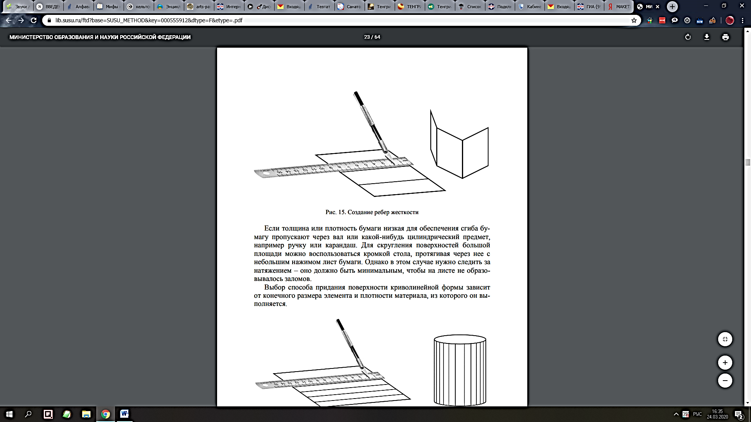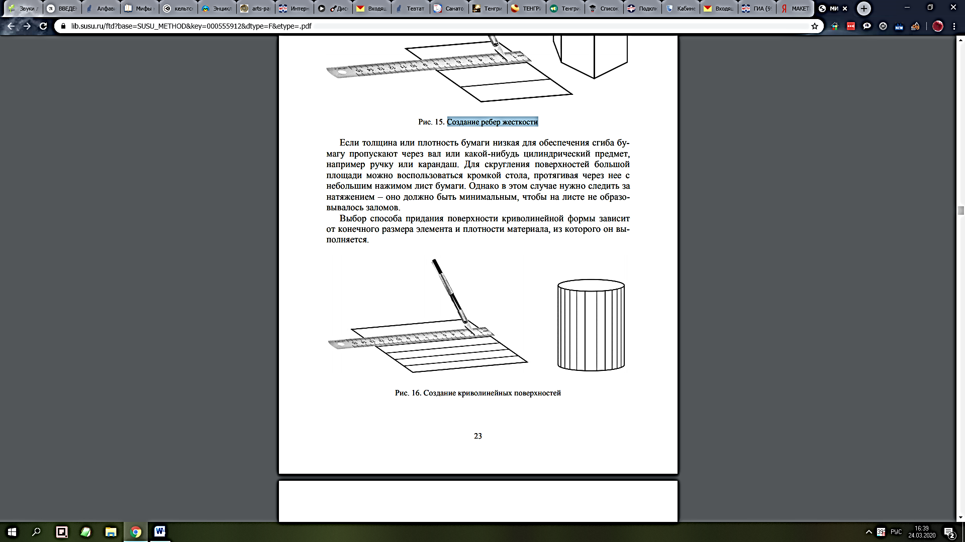
Рисунок 1. Создание ребер жесткостиРисунок 2. Создание криволинейныхповерхностей

Если толщина или плотность бумаги низкая для обеспечения сгиба бумагу пропускают через вал или какой-нибудь цилиндрический предмет, например ручку или карандаш. Для скругления поверхностей большой площади можно воспользоваться кромкой стола, протягивая через нее с небольшим нажимом лист бумаги. Однако в этом случае нужно следить за натяжением – оно должно быть минимальным, чтобы на листе не образовывалось заломов.
Выбор способа придания поверхности криволинейной формы зависит от конечного размера элемента и плотности материала, из которого он выполняется.

Сборка и склеивание

Для качества изготовления макета важно, где получится стыковка поверхностей, по какой линии форма будет склеена. Стыки не должны располагаться на поверхности граней, видимых с главной точки зрения. Линия стыковки определяется на эскизном макете. Простые композиции, как правило, имеют одну развертку и одну линию склеивания. Сложные композиции монтируются из нескольких отдельных разверток.
Сборка отдельных элементов производится только после того, как все детали вырезаны и необходимым образом подготовлены – на них сделаны все необходимые надсечки, надрезы, сгибы.
Самый лучший способ склейки – это склейка встык (на ребро). Этот способ подходит для выполнения склейки поверхностей любых конфигураций (рис. 3).

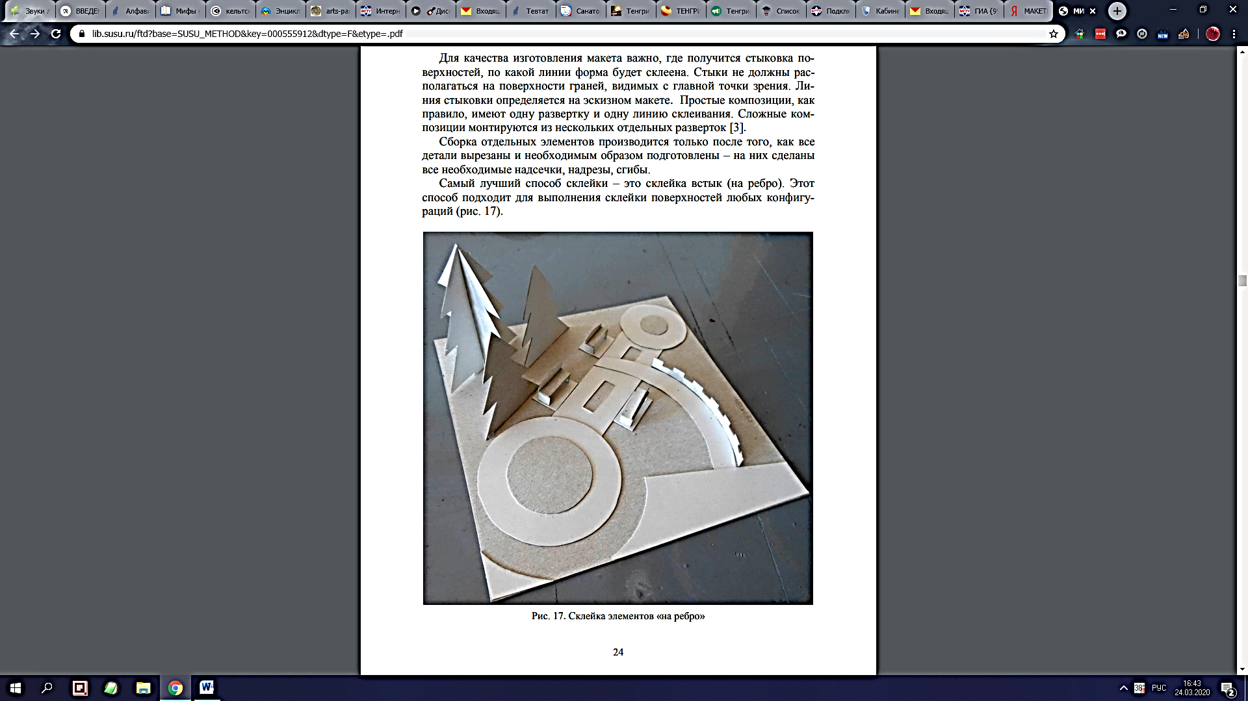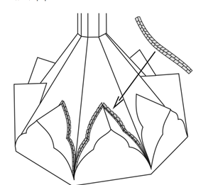

Рисунок 3. Создание криволинейных поверхностей

Склейка на ребро чаще всего используется при изготовлении архитектурных макетов, особенно если необходимо приклеить какую-либо небольшую выступающую деталь к большой поверхности – балконы, навесы, козырьки и т.п..
Процедура склейки в целом проста, но требует очень большой аккуратности. При склейке встык клей наносится равномерно тонким слоем на торец приклеиваемой детали. После того, как части приведены в правильное положение, их следует плотно сжать и дождаться, пока клей не подсохнет.
Для работы с мелкими деталями удобно пользоваться пинцетом. На завершающих стадиях работы бывают полезны зажимы для фиксации деталей до полного высыхания клея.
Другой способ склейки деталей – использование клапанов или отворотов бумаги. Они располагаются вдоль края одной из склеиваемых поверхностей детали. Вдоль контура детали делается надрез с внешней стороны сгиба для обеспечения четкости линии края детали. Такой способ подходит для склейки цилиндрических поверхностей больших размеров. Также он используется для склейки сложных каркасов, особенно с использованием криволинейных поверхностей, когда в процессе склеивания требуется обеспечить неподвижность конструкции для схватывания клея. Выполняется это за счет увеличения площади соприкосновения поверхностей, и, соответственно, увеличения прочности соединения деталей.
Склейка двух криволинейных деталей сложной конфигурации может производиться с помощью вспомогательной полоски бумаги со сгибом в продольном направлении. Края надрезаются с двух сторон до линии сгиба в шахматном порядке, что позволяет сгибать полосу во всех направлениях.
Этот способ склейки деталей аналогичен вышеописанному, только здесь используется отдельный вспомогательный элемент, который располагается на внешней стороне макета.
Вспомогательные полоски бумаги не смотрятся здесь чужеродными, т. к. имитируют швы, выполняемые непосредственно при строительстве. Особенно эффективен такой способ при склейке деталей криволинейных поверхностей сложной конфигурации, например цилиндрических, конических и сферических поверхностей.
Отдельные полоски из вспомогательного материала, например кальки или хлопчатобумажной ткани, могут применятся и с внутренней стороны макета, для увеличения прочности соединения. В масштабных макетах сложных архитектурных сооружений часто появляется необходимость обеспечить прочность макета, иначе может быть деформация углов и поверхностей. В таких случаях для макета клеится каркас.
Каркас удобно выполнять из слоистого картона, т.к. он обладает высокой прочностью и достаточной толщиной при небольшой массе. В макетах небольшого размера каркас может быть со сплошным заполнением. Для снижения массы макета при больших размерах используется облегченный каркас, состоящий из взаимно-перпендикулярных плоскостей, создающих ребра жесткости. Каркасы используются в макетах сооружений, представляющих собой
сложные криволинейные формы. Применение каркаса позволяет выполнить моделировку формы с требуемой точностью. В сооружениях, имеющих большие прямые плоскости с обилием выносных деталей каркас необходим для предотвращения выхода элементов из плоскости. Применение каркасов повышает точность выполнения макета, ведь от того, насколько качественно будет сделан макет, зависит ясность восприятия композиции.

Развертки простых геометрических тел

Куб
Для того чтобы склеить куб, необходимо вычертить выкройку, как показано на рис. 4 – четыре одинаковых квадрата боковой поверхности куба и два основания такого же размера по разным сторонам от боковой поверхности куба. Расположение верхнего и нижнего оснований вдоль боковой поверхности не имеет принципиального значения. Склейку можно производить как на ребро, так и при помощи отворотов, которые на рисунке выделены серым цветом.

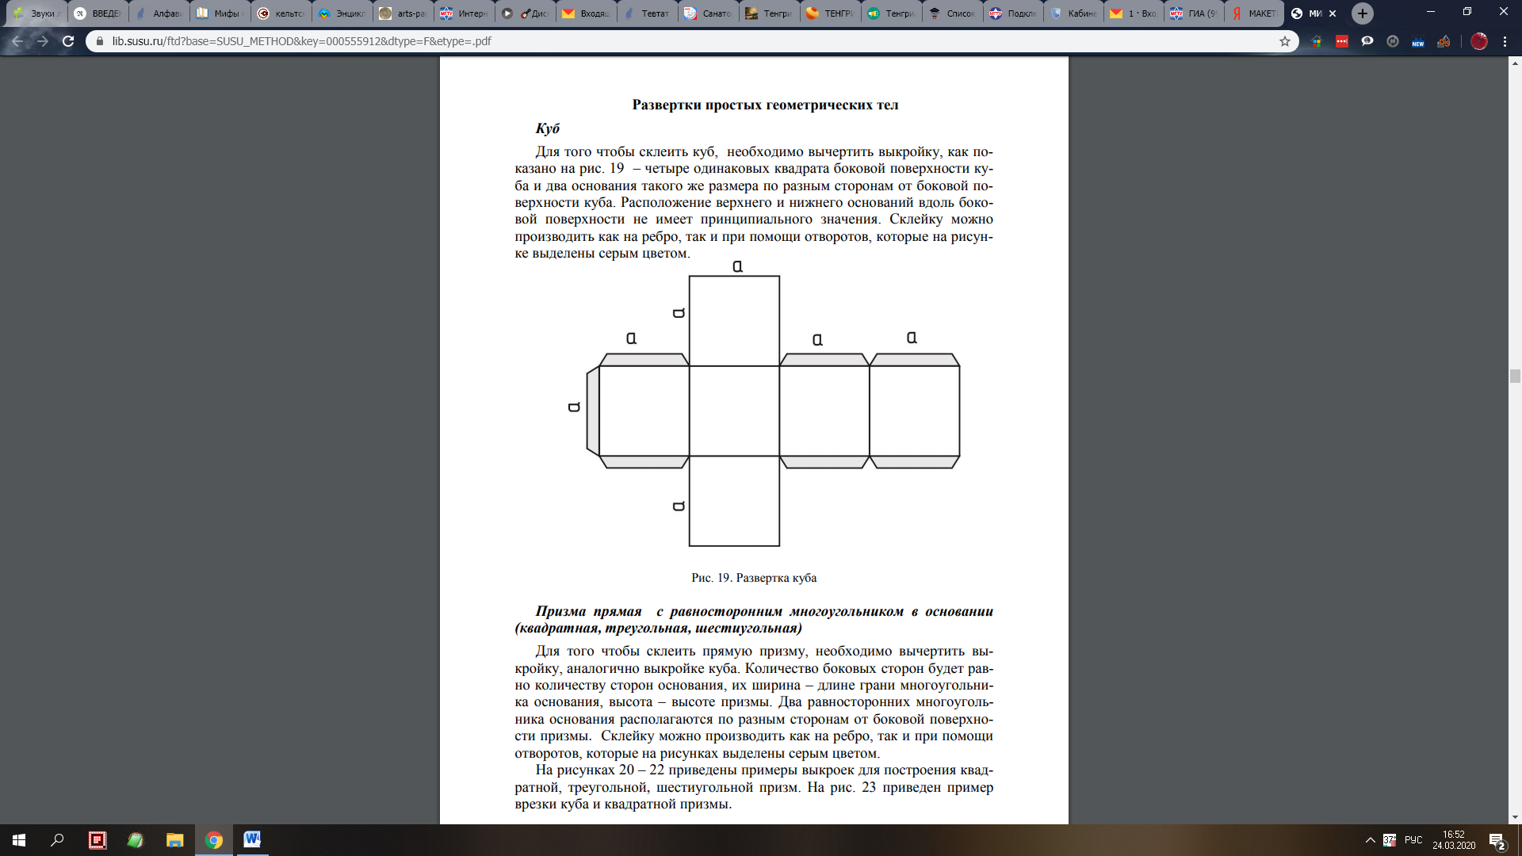

Рисунок 4. Создание криволинейных поверхностей

Призма прямая с равносторонним многоугольником в основании
(квадратная, треугольная, шестиугольная)

Для того чтобы склеить прямую призму, необходимо вычертить выкройку, аналогично выкройке куба. Количество боковых сторон будет равно количеству сторон основания, их ширина – длине грани многоугольника основания, высота – высоте призмы. Два равносторонних многоугольника основания располагаются по разным сторонам от боковой поверхности призмы. Склейку можно производить как на ребро, так и при помощи отворотов, которые на рисунках выделены серым цветом.
На рисунках 6 – 8 приведены примеры выкроек для построения квадратной, треугольной, шестиугольной призм. На рис. 9 приведен пример врезки куба и квадратной призмы.
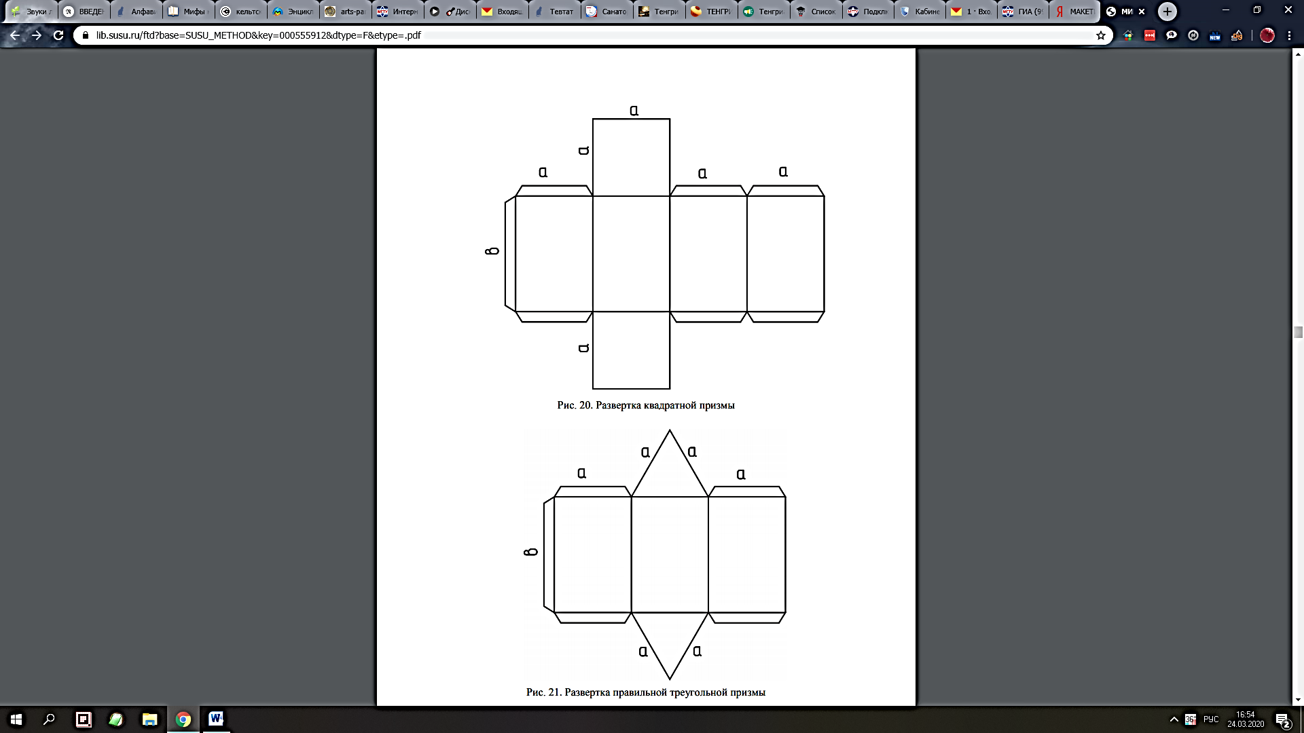
Рисунок 6. Развертка квадратной призмы
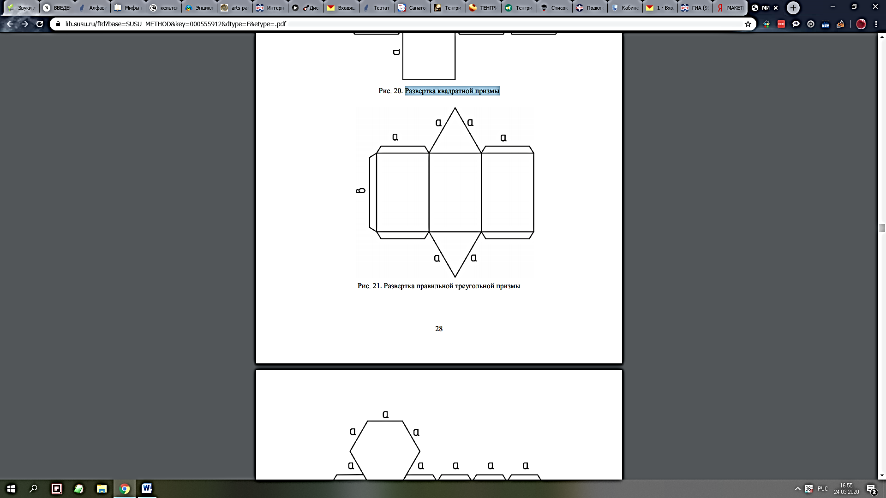
Рисунок 7. Развертка правильной треугольной призмы
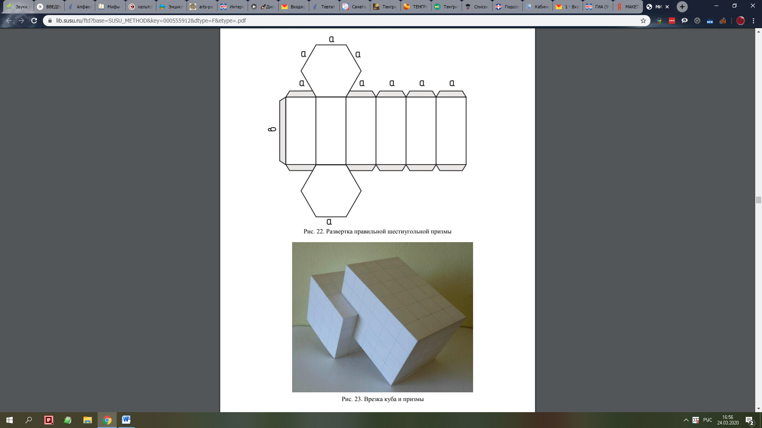

Рисунок 8. Развертка правильной шестиугольной призмы

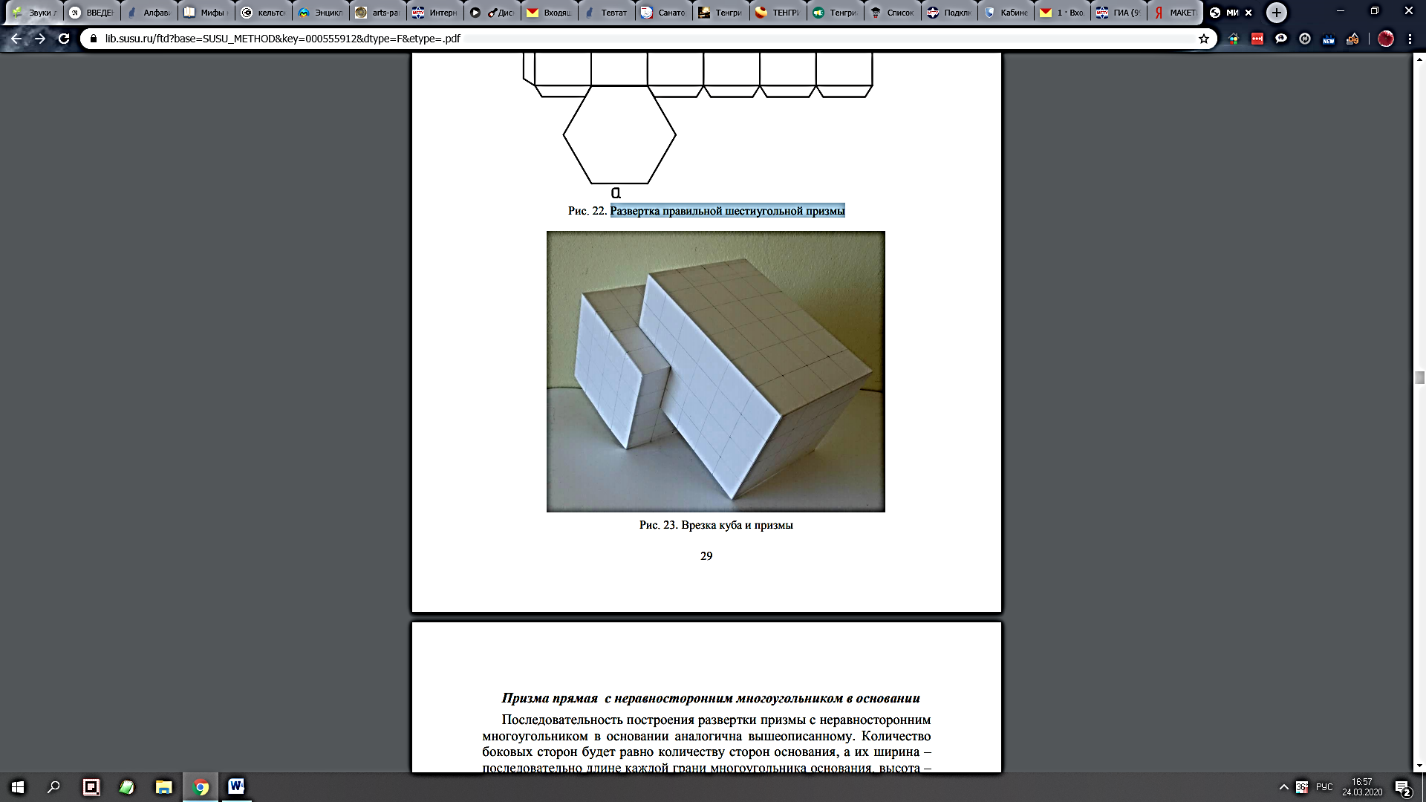

Рисунок 9. Врезка куба и призмы
Призма прямая с неравносторонним многоугольником в основании

Последовательность построения развертки призмы с неравносторонним многоугольником в основании аналогична вышеописанному. Количество боковых сторон будет равно количеству сторон основания, а их ширина – последовательно длине каждой грани многоугольника основания, высота – высоте призмы. Два многоугольника основания располагаются по разным сторонам от боковой поверхности призмы (рис.10,11).
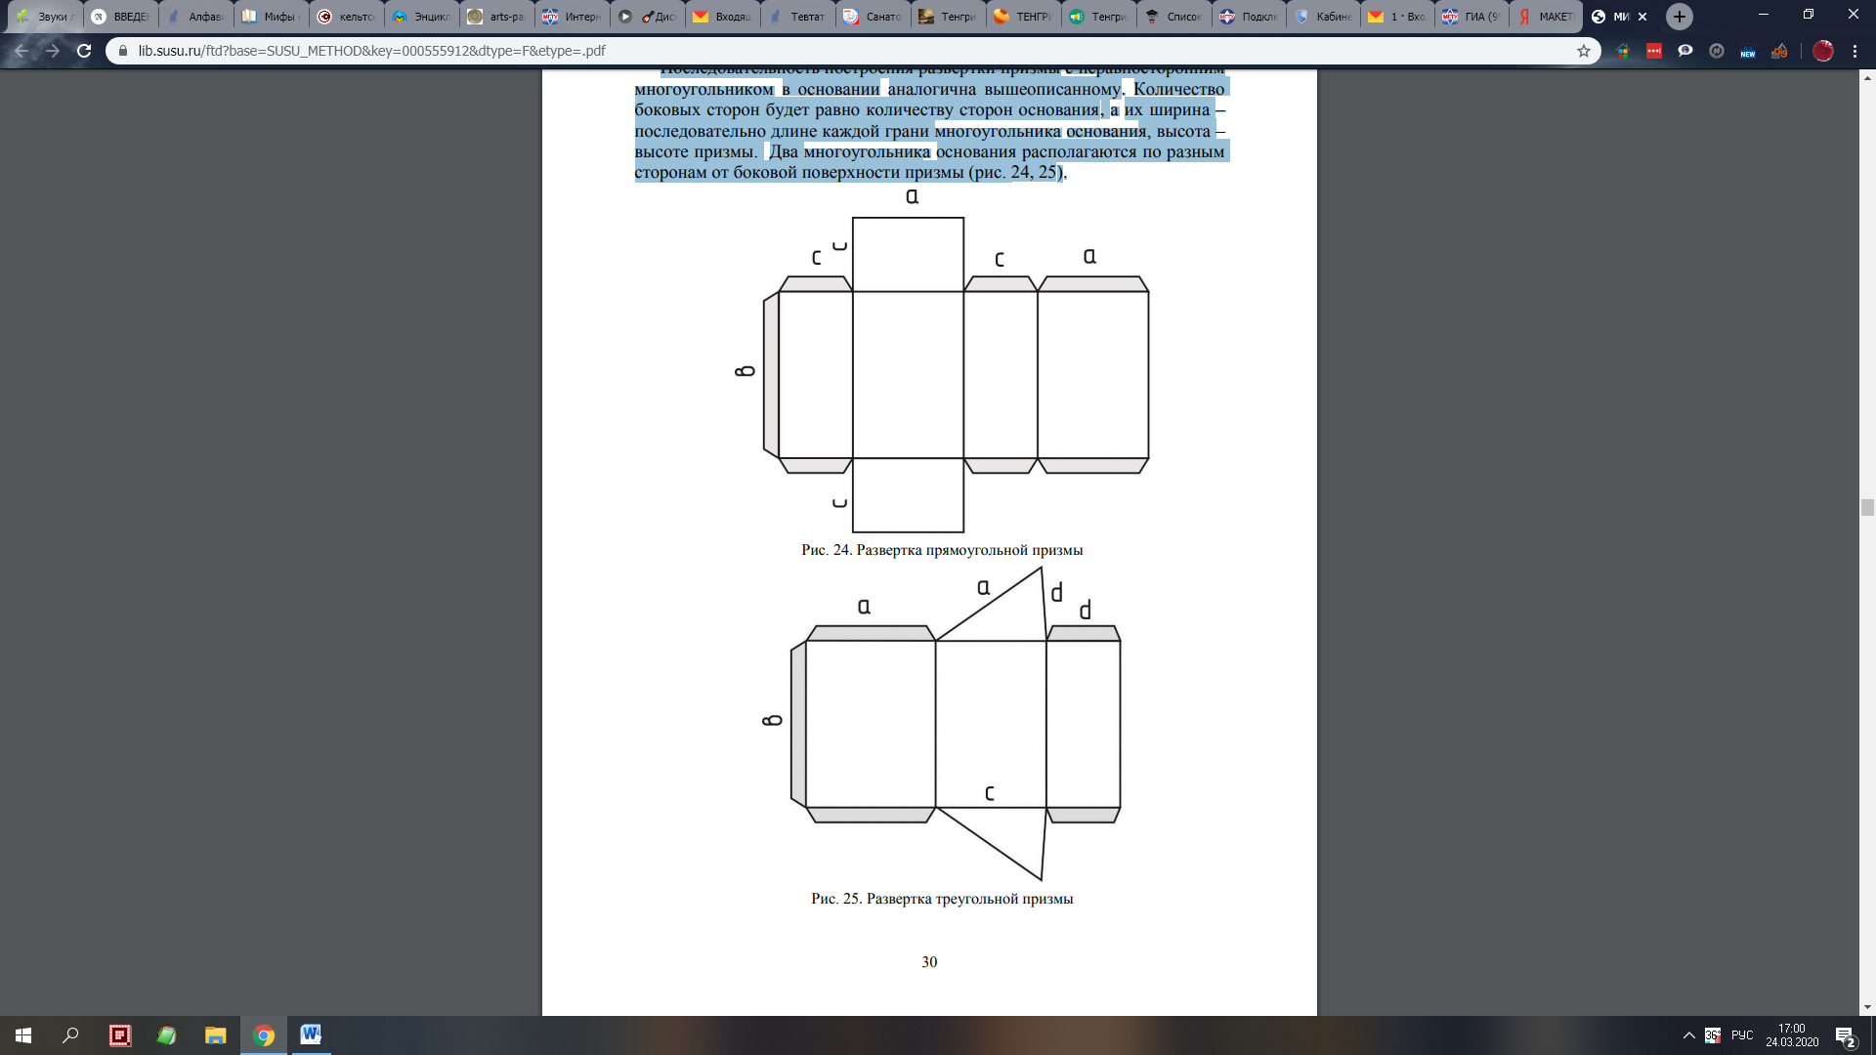

Рисунок 10. Развертка прямоугольной призмы

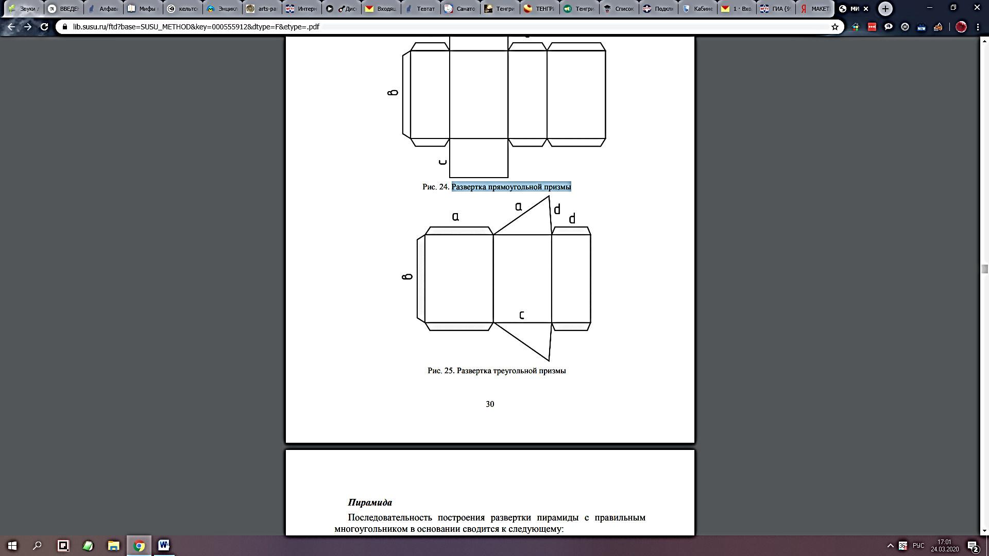
Рисунок 11. Развертка треугольной призмы

Пирамида

Последовательность построения развертки пирамиды с правильным многоугольником в основании сводится к следующему:
- построить дугу i с радиусом R, равным длине ребра пирамиды и центром в точке S вершины пирамиды;
- вдоль дуги циркулем последовательно n раз отложить расстояние а, равное стороне основания пирамиды, n – количество сторон основания пирамиды;
- вдоль одной из этих сторон построить основание пирамиды – правильный многогранник (рис. 12).
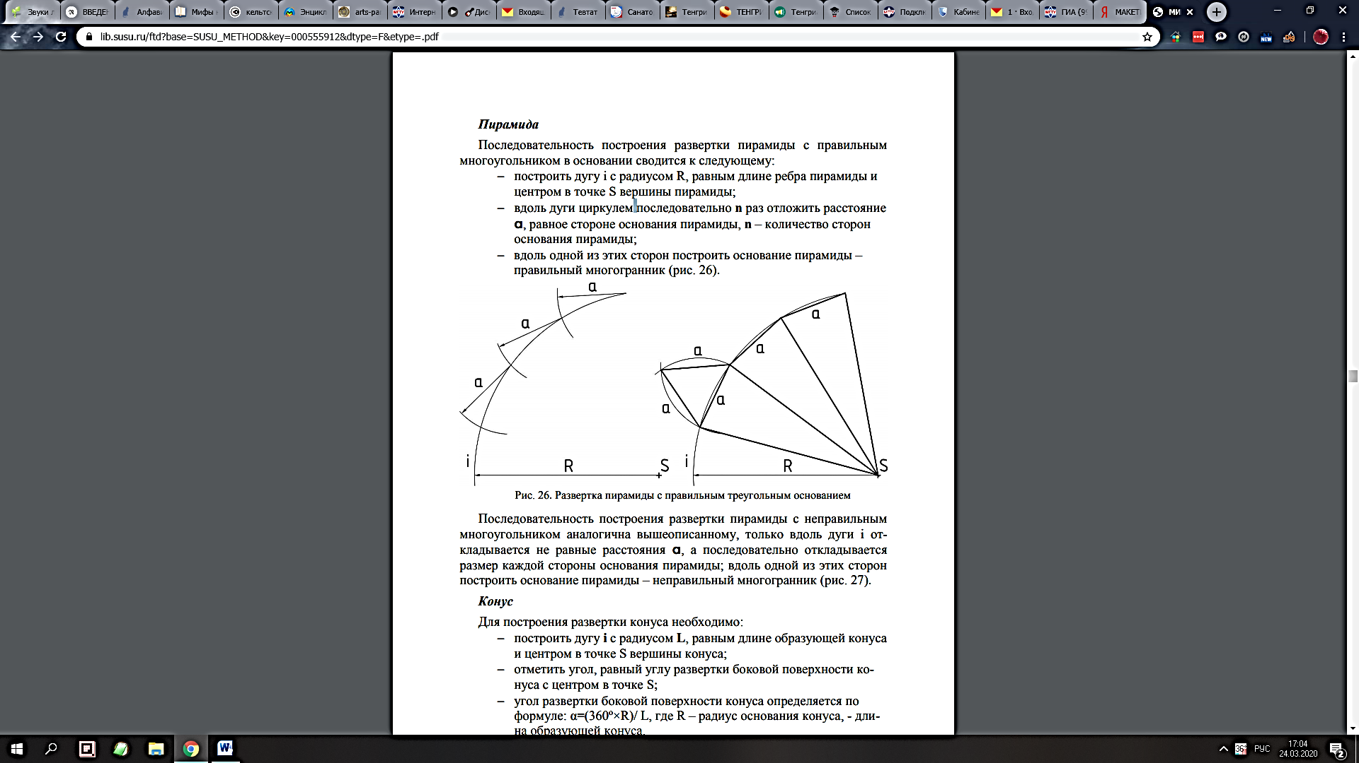
Рисунок 12. Развертка пирамиды с правильным треугольным основанием
Последовательность построения развертки пирамиды с неправильным многоугольником аналогична вышеописанному, только вдоль дуги i откладывается не равные расстояния а, а последовательно откладывается размер каждой стороны основания пирамиды; вдоль одной из этих сторон построить основание пирамиды – неправильный многогранник (рис. 13).

Конус

Для построения развертки конуса необходимо:
- построить дугу i с радиусом L, равным длине образующей конуса и центром в точке S вершины конуса;
- отметить угол, равный углу развертки боковой поверхности конуса с центром в точке S;
- угол развертки боковой поверхности конуса определяется по формуле: α=(360о×R)/ L, где R – радиус основания конуса, - длина образующей конуса в любом месте на полученной дуге построить основание пирамиды с окружность радиуса R (рис. 14).

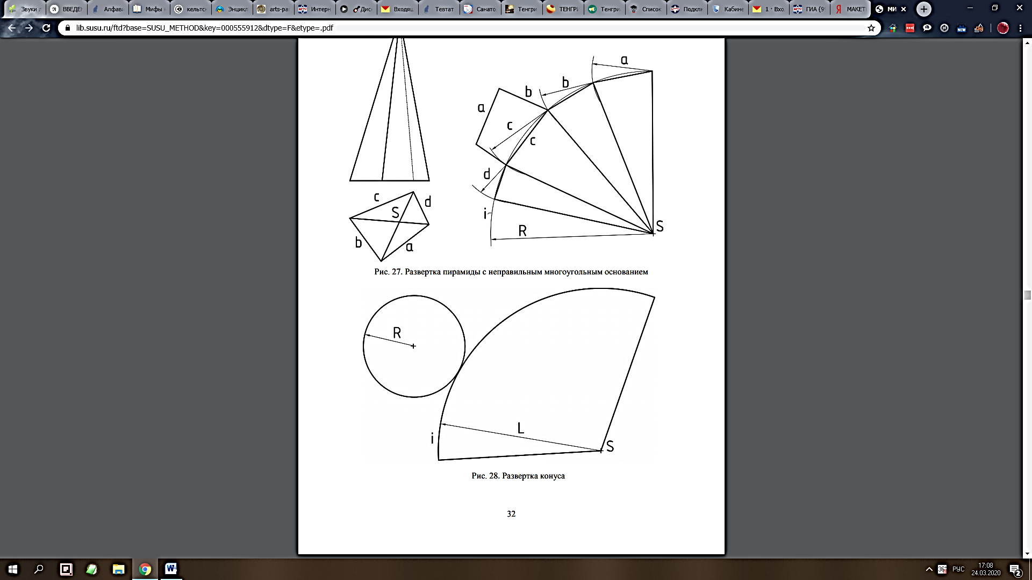

Рисунок 13. Развертка пирамиды с неправильным многоугольным основанием

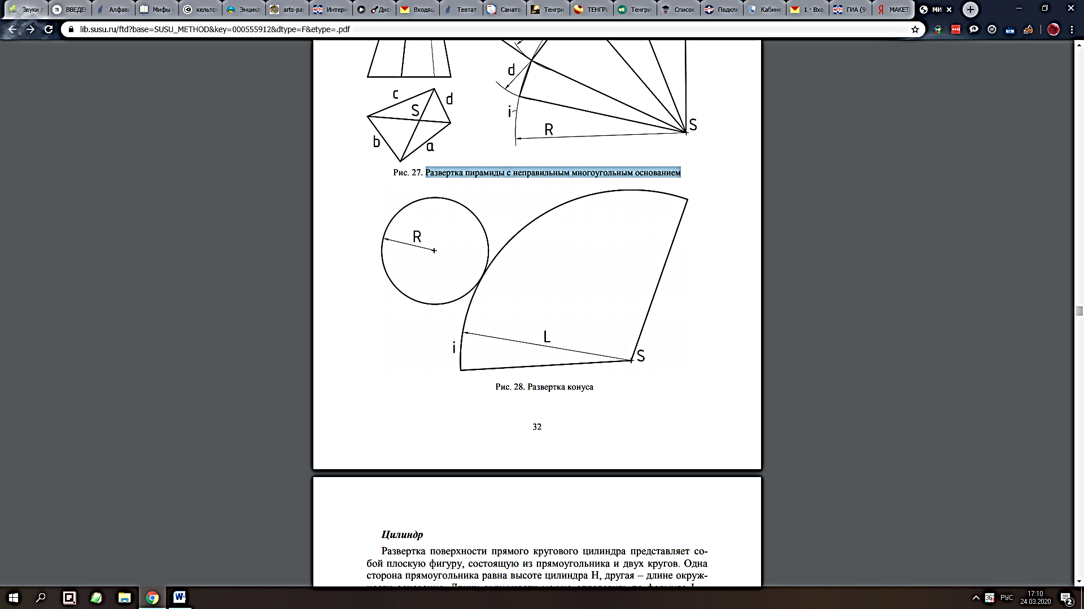

Рисунок 14 . Развертка конуса

Цилиндр

Развертка поверхности прямого кругового цилиндра представляет собой плоскую фигуру, состоящую из прямоугольника и двух кругов. Одна сторона прямоугольника равна высоте цилиндра Н, другая – длине окружности основания. Длину окружности можно определить по формуле L= πD, где D – диаметр окружности основания (рис. 15).
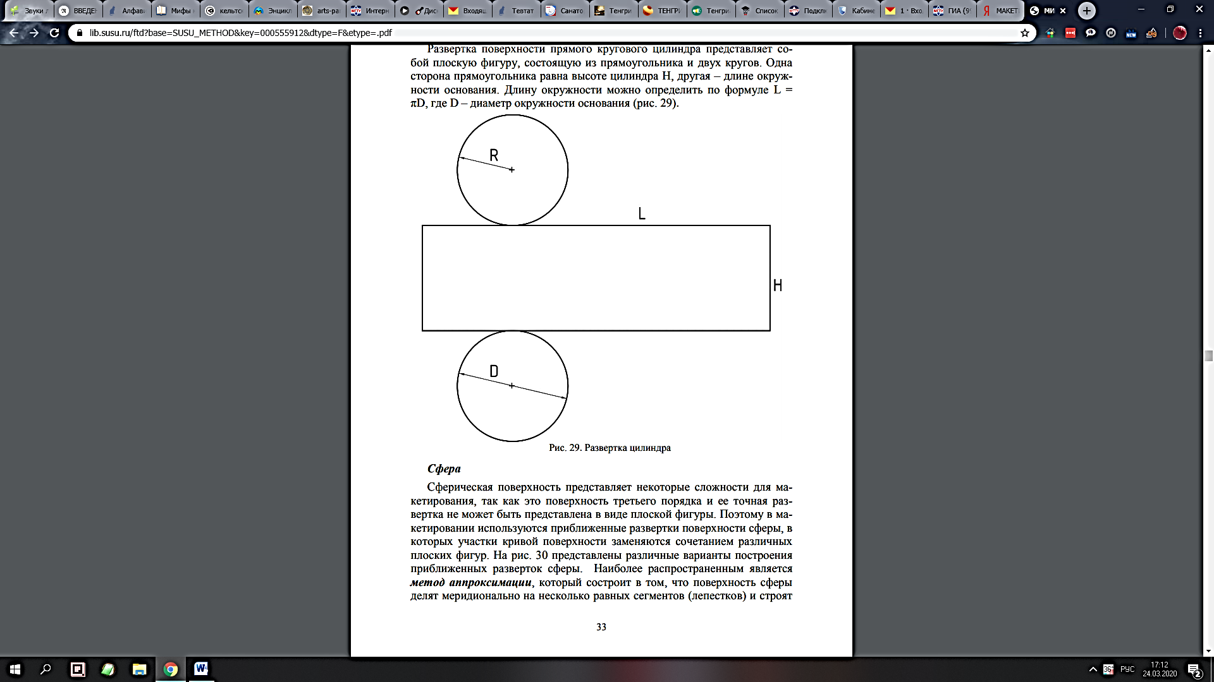

Рисунок 15. Развертка пирамиды с неправильным многоугольным основанием

Сфера

Сферическая поверхность представляет некоторые сложности для макетирования, так как это поверхность третьего порядка и ее точная развертка не может быть представлена в виде плоской фигуры. Поэтому в макетировании используются приближенные развертки поверхности сферы, в которых участки кривой поверхности заменяются сочетанием различных плоских фигур. На рис.16 представлены различные варианты построения приближенных разверток сферы. Наиболее распространенным является метод аппроксимации, который состроит в том, что поверхность сферы делят меридионально на несколько равных сегментов (лепестков) и строят их приближенную проекцию на цилиндрическую поверхность, заменяя дуги их хордами. На рисунке 17 приведена схема построения развертки для сферы с 6 сегментами.
Также для построения развертки поверхности сферы можно воспользоваться методом описанных поверхностей, который заключается в замене поверхности сферы другой поверхностью, состоящей из конусов или цилиндров, вписанных в данную сферическую поверхность. Таким образом, поверхность сферы оказывается разделенной на несколько частей (поясов), каждая из которых заменена конусом, цилиндром или окружностью (см. рис. 16).
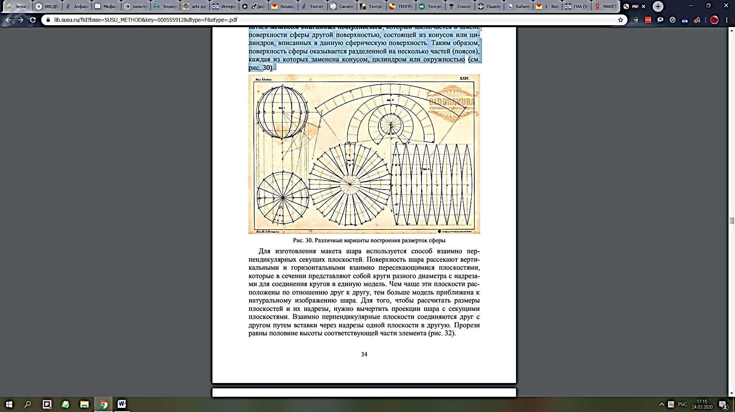
Рисунок 16. Различные варианты построения разверток сферы

Для изготовления макета шара используется способ взаимно перпендикулярных секущих плоскостей. Поверхность шара рассекают вертикальными и горизонтальными взаимно пересекающимися плоскостями, которые в сечении представляют собой круги разного диаметра с надрезами для соединения кругов в единую модель. Чем чаще эти плоскости расположены по отношению друг к другу, тем больше модель приближена к натуральному изображению шара. Для того, чтобы рассчитать размеры плоскостей и их надрезы, нужно вычертить проекции шара с секущими плоскостями. Взаимно перпендикулярные плоскости соединяются друг с другом путем вставки через надрезы одной плоскости в другую. Прорезиравны половине высоты соответствующей части элемента (рис. 18).
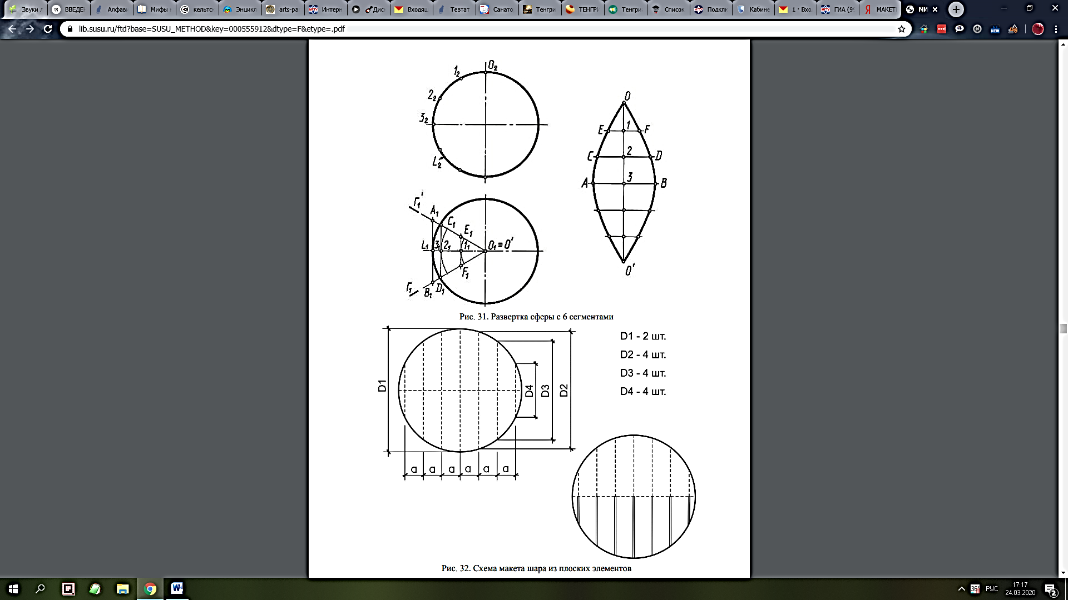
Рисунок 17. Развертка сферы с 6 сегментами
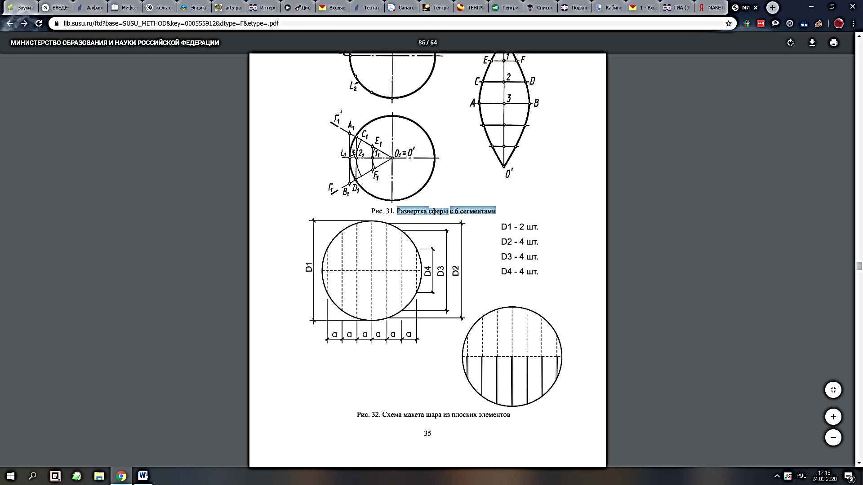

Рисунок 18. Схема макета шара из плоских элементов

Макет собирается без клея из отдельных деталей. Основными конструктивными элементами будут две окружности с диаметром, равным величине диаметра шара (D1). Остальные элементы представляют собой окружности с диаметром, равным длине соответствующего сечения (D2, D3, D4) и крепятся последовательно в прорези на основных элементах. Результат показан на рис. 19

.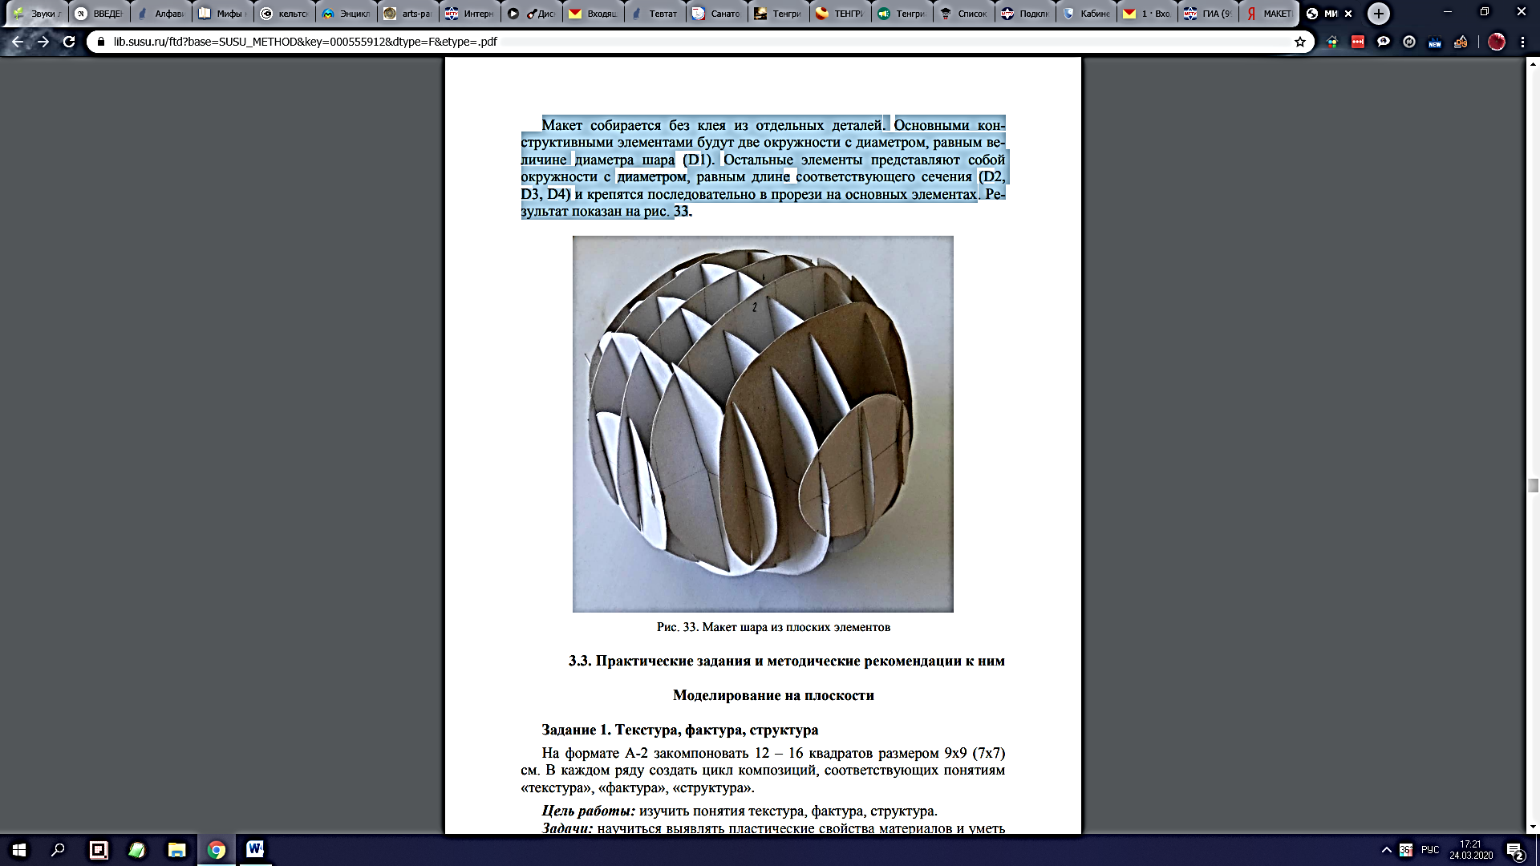
Рисунок 19. Макет шара из плоских элементов

г)Программное обеспечение иИнтернет-ресурсы:
Программное обеспечение:
Наименование ПО | № договора | Срок действия лицензии
MS Windows 7 | Д-1227 от 08.10.2018 г. | 11.10.2021
MS Office 2007 | № 135 от 17.09.2007 | бессрочно
7Zip | свободно распространяемое ПО | бессрочно
Интернет-ресурсы:
1. Первый в рунете ресурс о промышленном дизайне [электронный ресурс] - Режим доступа:http://designet.ru/
2.Среда обитания: дизайн, стили, библиотека по [электронный ресурс] - Режим доступа:http://www.sredaboom.ru/
3.Форма: архитектура и дизайн [электронный ресурс] – Режим доступа:http://www.forma.spb.ru/

9 Материально-техническое обеспечение дисциплины
Материально-техническое обеспечение дисциплины включает:
Тип и название аудитории | Оснащение аудитории
Учебные аудитории для проведения занятий лекционного типа | Мультимедийные средства хранения, передачи и представления информации.
Учебные аудитории для проведения практических занятий, групповых и индивидуальных консультаций, текущего контроля и промежуточной аттестации | Мультимедийные средства хранения, передачи и представления информации.  Комплекс тестовых заданий для проведения промежуточных и рубежных контролей. Персональные компьютеры с пакетом MSOffice и выходом в Интернет
Помещение для самостоятельной работы обучающихся | Персональные компьютеры с пакетом MS Office, выходом в Интернет и с доступом в электронную информационно-образовательную среду университета
Помещения для хранения профилактического обслуживания учебного оборудования. | Шкафы для хранения учебно-методической документации, учебного оборудования и учебно-наглядных пособий.

